ПРИЛОЖЕНИЕ 1
Воронежский государственный архитектурно-строительный университет

ФОРМА ДОКУМЕНТА О СОСТОЯНИИ УМК ДИСЦИПЛИНЫ

Факультет Дорожно-транспортный
Кафедра Проектирования автомобильных дорог и мостов
Учебная дисциплина Начертательная геометрия
(наименование учебной дисциплины по учебному плану)
по специальности 23.05.06 «Строительство железных дорог, мостов, транспортных тоннелей»
(код и наименование специальности по классификатору специальностей ВПО)

№ п/п | Наименование элемента УМК | Наличие  (есть, нет) | Дата утверждения  после  разработки | Потребность в  разработке (обновлении) (есть, нет)
1 | Примерная рабочая программа для дисциплин включенных в ГОС | есть | 2011 | -
2 | Рабочая программа | есть | 2011 | -
3 | Методические рекомендации для выполнения лабораторных работ | - | - | -
4 | Методические рекомендации по подготовке к практическим и семинарским занятиям | - | - | есть
5 | Методические рекомендации к курсовому проектированию | - | - | -
6 | Варианты индивидуальных расчетных заданий и методические указания по их выполнению | - | - | есть
7 | Перечень вопросов, выносимых на зачет | есть |  | -
8 | Перечень экзаменационных вопросов | есть |  | -
9 | Контролирующие материалы по дисциплине:
 | - тесты остаточного контроля знаний | - |  | -
 | -тесты текущего контроля знаний | есть |  | -
 | -тесты итогового контроля знаний | - |  | -
10 | Перечень технических средств, программного обеспечения и электронных учебников: | есть |  | -
 | - электронные учебники | - |  | -
 | -прикладные компьютерные программы | есть |  | -
 | -методические указания по использованию прикладных компьютерных программ и электронных учебников | -
 | - видеоматериалы | - |  | -
 | -аудиоматериалы | - |  | -
11 | Учебники, учебные пособия, курс лекций, конспект лекций, подготовленные разработчиком УМКД | есть | 2012, 2013 | -
12 | Оригиналы экзаменационных билетов | есть | - | -
13 | Методическое обеспечение самостоятельной работы студентов | есть | 2014 | -
14 | Методические рекомендации по изучению дисциплины для  студентов | есть | 2014 | -
15 | Материалы по системе  тестирования | - | - | -

Рассмотрено на заседании кафедры_________________Протокол №_______от «____» _________________20__ г.

Зав. кафедрой_______Авдеев В.П.______ /______________________/

ПРИЛОЖЕНИЕ 2
Воронежский государственный архитектурно-строительный университет

ПЛАН ПОДГОТОВКИ УМКД НА 2014/2015 УЧЕБНЫЙ ГОД

Факультет____________ Дорожно-транспортный ____
Кафедра__________ _ Проектирования автомобильных дорог и мостов ___
Учебная дисциплина___Начертательная геометрия ___________
(наименование учебной дисциплины по учебному плану)
по специальности 23.05.06 «Строительство железных дорог, мостов, транспортных тоннелей»
(код и наименование специальности по классификатору специальностей ВПО)

Наименование дисциплины | Структурный элемент УМК | Срок подготовки | Ответственный за подготовку структурного элемента УМК
Инженерная  графика |  |  | Менченко Л.В.

Заведующий кафедрой_______д. техн. наук, проф. _/_Авдеев В.П._____________/
«____» __________________ 20__ г.

* Примечание – В течение учебного года должен осуществляться текущий контроль выполнения плана. В случае отставаний от него, необходимо разработать план корректирующих мероприятий и отследить его исполнение. Ответственный – зав. кафедрой разработчика УМКД.
В конце каждого учебного года на заседании кафедры должны подводиться итоги работы преподавателей по разработке УМКД и заполняться документ «Фактическая деятельность по разработке УМК» (таблица аналогична, только в ней не планируемые данные, а фактически достигнутые).

ПРИЛОЖЕНИЕ 3
Федеральное государственное бюджетное образовательное учреждение
высшего профессионального образования

Воронежский государственный
архитектурно-строительный университет
_______________________________________________________________________
УТВЕРЖДАЮ
Проректор по учебной работе

«___»________________20__ г.

Дисциплина для учебного плана специальности (ей): 23.05.06 АД
Кафедра: Информатики и графики
Регистрационный №: _________________, Протокол № _____ от «___» _________20 г.

УЧЕБНО-МЕТОДИЧЕСКИЙ КОМПЛЕКС ДИСЦИПЛИНЫ

________ НАЧЕРТАТЕЛЬНАЯ ГЕОМЕТРИЯ_______________

__ студентам направления 23.05.06

«СТРОИТЕЛЬСТВО ЖЕЛЕЗНЫХ ДОРОГ, МОСТОВ,
ТРАНСПОРТНЫХ ТОННЕЛЕЙ»

Разработчик (и) УМКД: ст. преп. Менченко Л.В.
доц. Платежова Е.В.

Воронеж 20

ПРИЛОЖЕНИЕ 4

СОГЛАСОВАНО:

Заведующий кафедрой разработчика УМКД ______________/ _Авдеев В.П._____________/
(подпись) (Ф.И.О.)
Протокол заседания кафедры № _____ от «___» __________________ 20 ___ г.

Заведующий выпускающей кафедрой _________________/ __Еремин В.Г.___/
(подпись) (Ф.И.О.)
Протокол заседания кафедры № ______ от «___» _______________ 20__ г.

Председатель Методической комиссии факультета _________________/ ____________/
(подпись) (Ф.И.О.)
Протокол заседания Методической комиссии факультета № __ от «__»__________20__г.

Начальник учебно-методического управления Воронежского ГАСУ __________________/__________________ /
(подпись) (Ф.И.О.)

ПРИЛОЖЕНИЕ 5
МИНИСТЕРСТВО ОБРАЗОВАНИЯ И НАУКИ РОССИЙСКОЙ ФЕДЕРАЦИИ

Государственное образовательное учреждение
высшего профессионального образования
Воронежский государственный архитектурно-строительный университет

УТВЕРЖДАЮ

Декан дорожно-транспортного

факультета
___________________ Ерёмин В.Г.

« » 20 г.

РАБОЧАЯ ПРОГРАММА
дисциплины

«Начертательная геометрия»

Направление подготовки - 23.05.06 "Строительство железных дорог, мостов и транспортных тоннелей"

Специализация - «Мосты»
Квалификация выпускника - инженер путей сообщения
Нормативный срок обучения - 5 лет
Форма обучения - дневная

Авторы программы ст.преп.Менченко Л.В., доц. Платежова Е.В.

Программа обсуждена на заседании кафедры начертательной геометрии и графики
« » 20 года Протокол №
Зав. кафедрой д – р техн. наук, проф. Авдеев В.П.

Воронеж 20
- ЦЕЛИ И ЗАДАЧИ ДИСЦИПЛИНЫ

1.1. Цели дисциплины:
- получение знаний, умений и навыков по построению и чтению проекционных чертежей и чертежей строительных объектов, отвечающих требованиям стандартизации и унификации;
- освоение студентами современных методов и средств компьютерной графики,
- приобретение знаний и умений по построению двухмерных геометрических моделей объектов с помощью графической системы.

1.2 Задачи освоения дисциплины:

- развитие у студентов пространственного мышления и навыков конструктивно-геометрического моделирования; выработка способностей к анализу и синтезу пространственных форм, реализуемых в виде чертежей зданий и сооружений;
- получение студентами знаний, умений и навыков по выполнению и чтению различных архитектурно-строительных и инженерно-технических чертежей зданий, сооружений, конструкций и их деталей и по составлению проектно-конструкторской и технической документации.

2. МЕСТО ДИСЦИПЛИНЫ В СТРУКТУРЕ ООП

Дисциплина «Начертательная геометрия» относится к математическому, естественнонаучному и общетехническому циклу дисциплин, базовая часть в плане обучения специалистов по направлению «Строительство железных дорог, мостов и транспортных тоннелей».

Требования к входным знаниям, умениям и компетенциям студента, необходимым для изучения данной дисциплины.
Студент должен:
Знать:
- технические и программные средства реализации информационных технологий;
- глобальные и локальные компьютерные сети;
- способы задания точки, прямой, плоскости и многогранников на комплексном чертеже Монжа, способы преобразования чертежей, виды многогранников, кривых линий и поверхностей;
- конструкторскую документацию, сборочный чертеж, элементы геометрии деталей, аксонометрические проекции деталей, изображения и обозначения деталей, основы компьютерного моделирования.
Уметь:
- применять вычислительную технику для решения практических задач;
- использовать возможности вычислительной техники и программного обеспечения;
- строить аксонометрические проекции, выполнять эскизы с использованием компьютерных технологий, читать сборочные чертежи и оформлять конструкторскую документацию.
Владеть:
- основными методами работы на персональной электронно-вычислительной машине (ПЭВМ) с прикладными программными средствами;
- методами построения разверток поверхностей, компьютерными программами проектирования и разработки чертежей.

3. ТРЕБОВАНИЯ К РЕЗУЛЬТАТАМ ОСВОЕНИЯ ДИСЦИПЛИНЫ
Процесс изучения дисциплины «Начертательная геометрия» направлен на формирование следующих компетенций:

- способностью применять методы математического анализа и моделирования, теоретического и экспериментального исследования (ПК-1);

- способностью применять современные программные средства для разработки проектно-конструкторской и технологической документации (ПК-10).

В результате изучения дисциплины студент должен:

Знать:

Основы и методы построения графических изображений; способы решения на чертежах основных метрических и позиционных задач; методы построения эскизов, чертежей и технических рисунков стандартных деталей, разъемных и неразъемных соединений; построение и чтение сборочных чертежей общего вида и строительных чертежей.
Уметь:

Пространственно мыслить, мысленно представлять форму предметов и их взаимное положение в пространстве; уметь читать и составлять графическую и текстовую конструкторскую документацию в соответствии с требованиями стандартов; использовать для решения типовых задач методы и средства геометрического моделирования.

Владеть:

Методами и средствами построения графических изображений.

4. ОБЪЕМ ДИСЦИПЛИНЫ И ВИДЫ УЧЕБНОЙ РАБОТЫ
Общая трудоемкость дисциплины «Начертательная геометрия» составляет 4 зачетные единицы.
Вид учебной работы | Всего  часов | Семестры
 |  | 1 | 2 | 3
Аудиторные занятия (всего) | 72 | 72 | - | -
В том числе:
Лекции | 36 | 36 | - | -
Практические занятия (ПЗ) | 18 | 18 | - | -
Лабораторные работы (ЛР) | 18 | 18 | - | -
Самостоятельная работа (всего) | 36 | 36 | - | -
В том числе:
Курсовой проект | - | - | - | -
Контрольная работа | 1 | 1 | - | -
Вид промежуточной аттестации (зачет, экзамен) | Экзамен (36) | Экзамен (36) | - | -
Общая трудоемкость час  зач. ед. | 144 | 144 | - | -
 | 4 | 4 | - | -
Примечание: здесь и далее числитель – очная/знаменатель – заочная формы обучения.

5. СОДЕРЖАНИЕ ДИСЦИПЛИНЫ

5.1. Содержание разделов дисциплины

№ п/п | Наименование раздела  дисциплины | Содержание раздела
1 | Начертательная  геометрия | Методы проецирования. Задание точки, на комплексном чертеже Монжа.
 |  | Задание прямой, на комплексном чертеже. Классификация прямых. Натуральная величина прямой. Следы прямой. Взаимное положение прямых.
 |  | Способы преобразования чертежа. Метод замены плоскостей проекций. Метод вращения, плоскопараллельного перемещения.
 |  | Задание плоскости на комплексном чертеже. Положение плоскостей относительно плоскостей проекций. Следы плоскости. Прямая и точка, принадлежащие плоскости. Главные линии плоскости.
 |  | Позиционные задачи: пересечение прямой с плоскостью, прямая перпендикулярная плоскости, прямая параллельная плоскости, взаимное положение плоскостей
 |  | Метрические задачи: решение основных задач
 |  | Задание многогранников на комплексном чертеже. Сечение многогранников плоскостями частичного и общего положения. Пересечение прямой с многогранником. Пересечение многогранников между собой.
 |  | Кривые линии и поверхности. Поверхности вращения. Пересечения с поверхностями вращения. Обобщенные позиционные задачи.
 |  | Построение разверток поверхностей. Касательные линии и плоскости к поверхности. Аксонометрические проекции
 |  | Линейчатые поверхности, циклические, винтовые, параллельного переноса. Определитель и каркас поверхности
 |  | Тени в ортогональных и аксонометрических проекциях.
 |  | Перспектива. Способ архитекторов.
 |  | Проекции с числовыми отметками.

5.2 Разделы дисциплины и междисциплинарные связи
с обеспечиваемыми (последующими) дисциплинами
№ п/п | Наименование обеспечиваемых (последующих) дисциплин | № № разделов данной дисциплины, необходимых для изучения обеспечиваемых (последующих) дисциплин
 |  | 1 | 2
1. | Строительные конструкции и архитектура транспортных сооружений | + | +
2. | Дисциплины профильной  направленности | + | +

5.3. Разделы дисциплин и виды занятий
№ п/п | Наименование раздела дисциплины | Лекц. | Практ.  зан. | Лаб.  зан. | СРС | Всего  час.
1. | Начертательная геометрия | 36 | 18 | 18 | 72 | 144

6. ЛАБОРАТОРНЫЙ ПРАКТИКУМ
1-й семестр

№ п/п | № раздела дисциплины | Наименование лабораторных работ | Трудо-емкость  (час)
1 | 1 | Способы задания двухмерных точек в AutoCADe | 2
 |  | Команды черчения | 2
 |  | Средства настройки рабочей среды AutoCADа | 2
 |  | Команды редактирования чертежей | 2
 |  | Сборочный чертеж | 4
 |  | Методы получения чертежа | 4
 |  | Твердая копия чертежа | 2
 |  | Итого: | 18

7. ПРАКТИЧЕСКИЕ ЗАНЯТИЯ
№ п/п | № раздела дисциплины | Тематика практических занятий | Трудо-емкость  (час)
1.  2.  3.  4.  5.  6.  7.  8.  9. | 1 | 1-й семестр  Методы проецирования. Комплексный чертеж точки. Частное и общее положение точки в пространстве. Пространственная система координат. Комплексный чертеж прямой. Способы задания прямой. Положение прямой относительно плоскостей проекций.  Плоскость. Положение плоскости относительно плоскостей проекций. Принадлежность точки и линии плоскости и поверхности.  Пересечение двух плоскостей. Пересечение прямой с плоскостью. Способ прямоугольного треугольника. Следы прямой линии.  Способ замены плоскостей проекции. Способ вращения.  Способ плоскопараллельного перемещения. Пересечения многогранника плоскостью и прямой.  Коническая и цилиндрическая поверхности. Пересечение конуса плоскостью и прямой. Винтовые поверхности.  Пересечение поверхностей (вспомогательные секущие  плоскости).Пересечение поверхностей (способ сферических посредников). Развертки поверхностей: цилиндра, конуса, многогранников.  Стандартные виды аксонометрических проекций.  Проекции с числовыми отметками.  Проектирование земляного сооружения. Построение перспективы методом архитекторов.  Тени в ортогональных проекциях. | 2  2  2  2  2  2  2  2  2

8. ПРИМЕРНАЯ ТЕМАТИКА КОНТРОЛЬНЫХ РАБОТ

Раздел 1 «Начертательная геометрия»
№ п/п | № раздела дисциплины | Тематика практических занятий | Трудо-емкость  (час)
1.  2.  3.  4.  5.  6.  7.  8.  9. | 1 | 1-й семестр  Методы проецирования. Комплексный чертеж точки. Частное и общее положение точки в пространстве. Пространственная система координат. Комплексный чертеж прямой. Способы задания прямой. Положение прямой относительно плоскостей проекций.  Плоскость. Положение плоскости относительно плоскостей проекций. Принадлежность точки и линии плоскости и поверхности.  Пересечение двух плоскостей. Пересечение прямой с плоскостью. Способ прямоугольного треугольника. Следы прямой линии.  Способ замены плоскостей проекции. Способ вращения.  Способ плоскопараллельного перемещения. Пересечения многогранника плоскостью и прямой.  Коническая и цилиндрическая поверхности. Пересечение конуса плоскостью и прямой. Винтовые поверхности.  Пересечение поверхностей (вспомогательные секущие  плоскости).Пересечение поверхностей (способ сферических посредников). Развертки поверхностей: цилиндра, конуса, многогранников.  Стандартные виды аксонометрических проекций.  Проекции с числовыми отметками.  Проектирование земляного сооружения. Построение перспективы методом архитекторов.  Тени в ортогональных проекциях. | 2  2  2  2  2  2  2  2  2

9. ОЦЕНОЧНЫЕ СРЕДСТВА ДЛЯ ТЕКУЩЕГО КОНТРОЛЯ УСПЕВАЕМОСТИ, ПРОМЕЖУТОЧНОЙ АТТЕСТАЦИИ ПО ИТОГАМ ОСВОЕНИЯ ДИСЦИПЛИНЫ
9.1 Вопросы для подготовки к экзамену к разделу «Начертательная геометрия»
- Методы проецирования. Метод Монжа.
- Комплексный чертеж точки, прямой.
- Условие принадлежности точки прямой.
- Положение прямой относительно плоскостей проекций.
- Взаимное положение прямых.
- Проецирование прямого угла.
- Задание плоскостей.
- Положение плоскостей относительно плоскостей проекций.
- Условие принадлежности точки и прямой плоскости (на примере плоскости общего и частного положения).
- Главные линии плоскости (на примере плоскости общего положения).
- Пересечение прямой с плоскостью частного и общего положения.
- Пересечение плоскостей общего и частного положения.
- Способы построения линии пересечения 2^{х} плоскостей общего положения.
- Плоскости параллельные.
- Прямая параллельная плоскости.
- Метод прямоугольного треугольника.
- Метод замены плоскостей проекций (на примере прямой).
- Определение Н.В. плоскости частного и общего положения.
- Определение расстояния от точки до прямой; до плоскости.
- Определение расстояния между параллельными прямыми.
- Метод вращения (на примере плоскости частного положения).
- Многогранники. Задание призм и пирамид.
- Точка, прямая на поверхности многогранников.
- Пересечение многогранников и прямой.
- Пересечение многогранников плоскостью частного положения. Натуральная величина (Н.В.)сечения.
- Пересечение многогранников плоскостью общего положения. Натуральная величина (Н.В.)сечения.
- Пересечение многогранников.
- Поверхности вращения. Очерки.
- Пересечение прямой с поверхностью вращения.
- Пересечение поверхности вращения плоскостью частного положения.
- Пересечение поверхности вращения плоскостью общего положения. Н.В. сечения.
- Пересечение 2^{х} поверхностей вращения. Метод вспомогательных секущих плоскостей. Пересечение 2^{х} поверхностей вращения общего положения. Метод концентрических сфер.

9.3 Тесты контроля качества усвоения дисциплины
Тесты к разделу 1 «Начертательная геометрия»
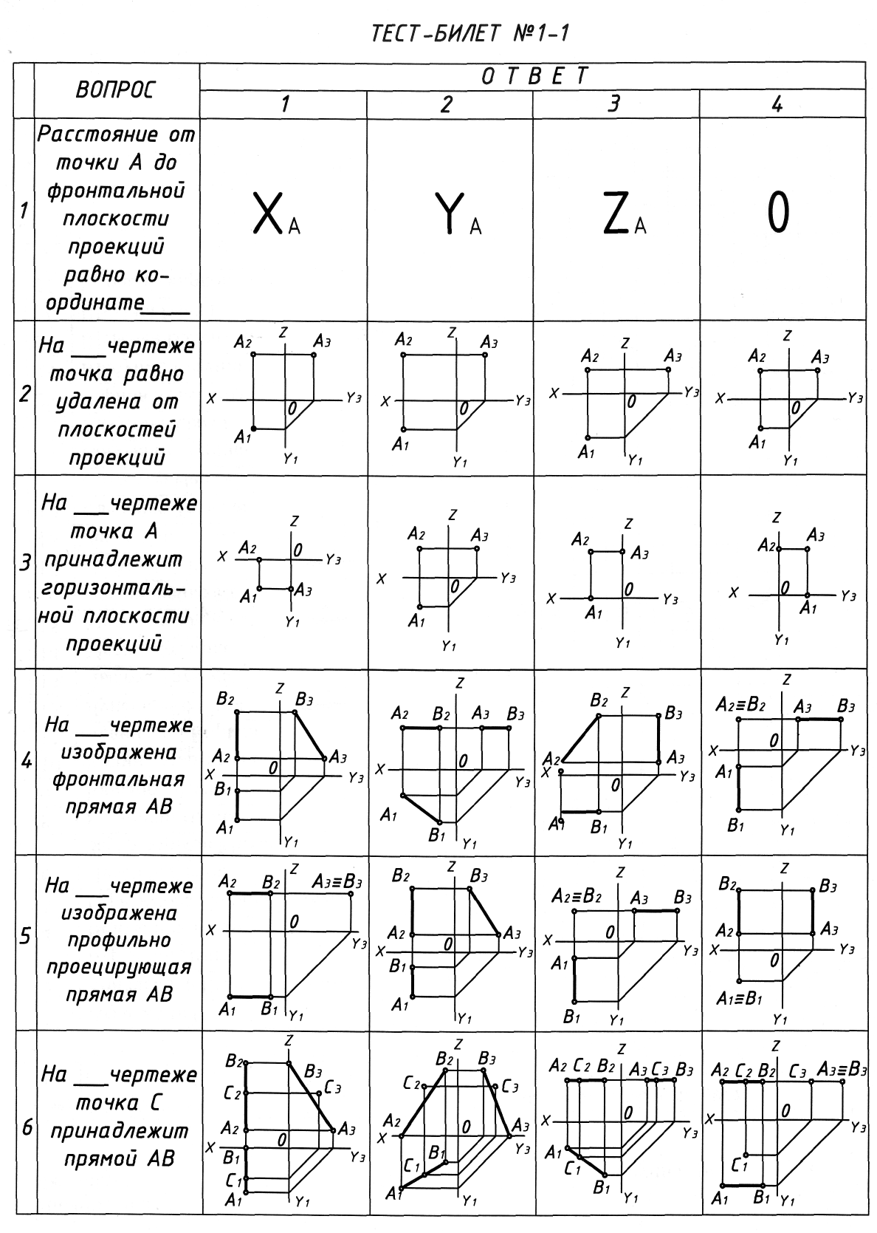

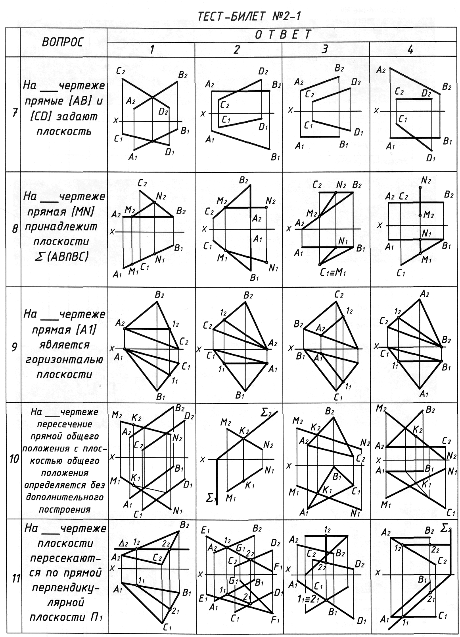

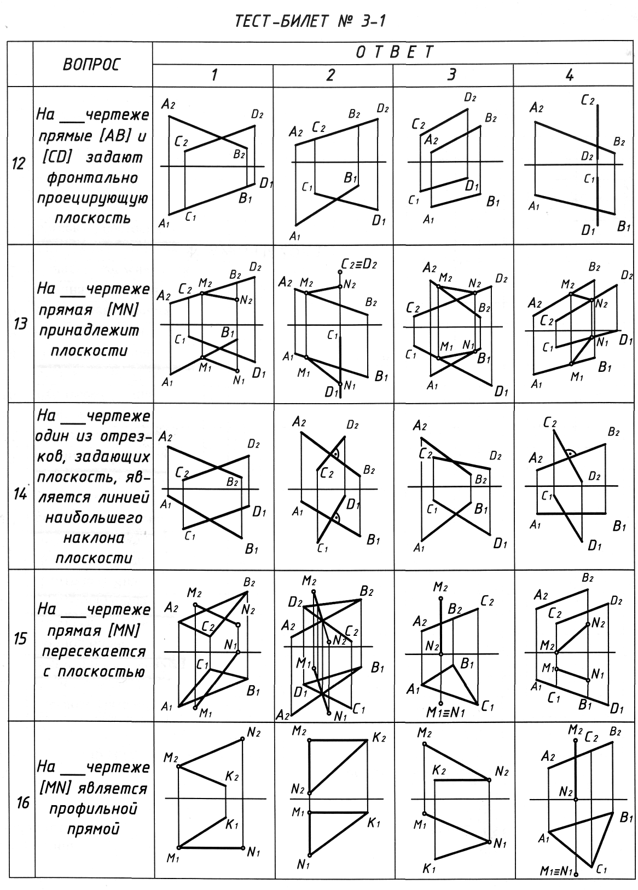
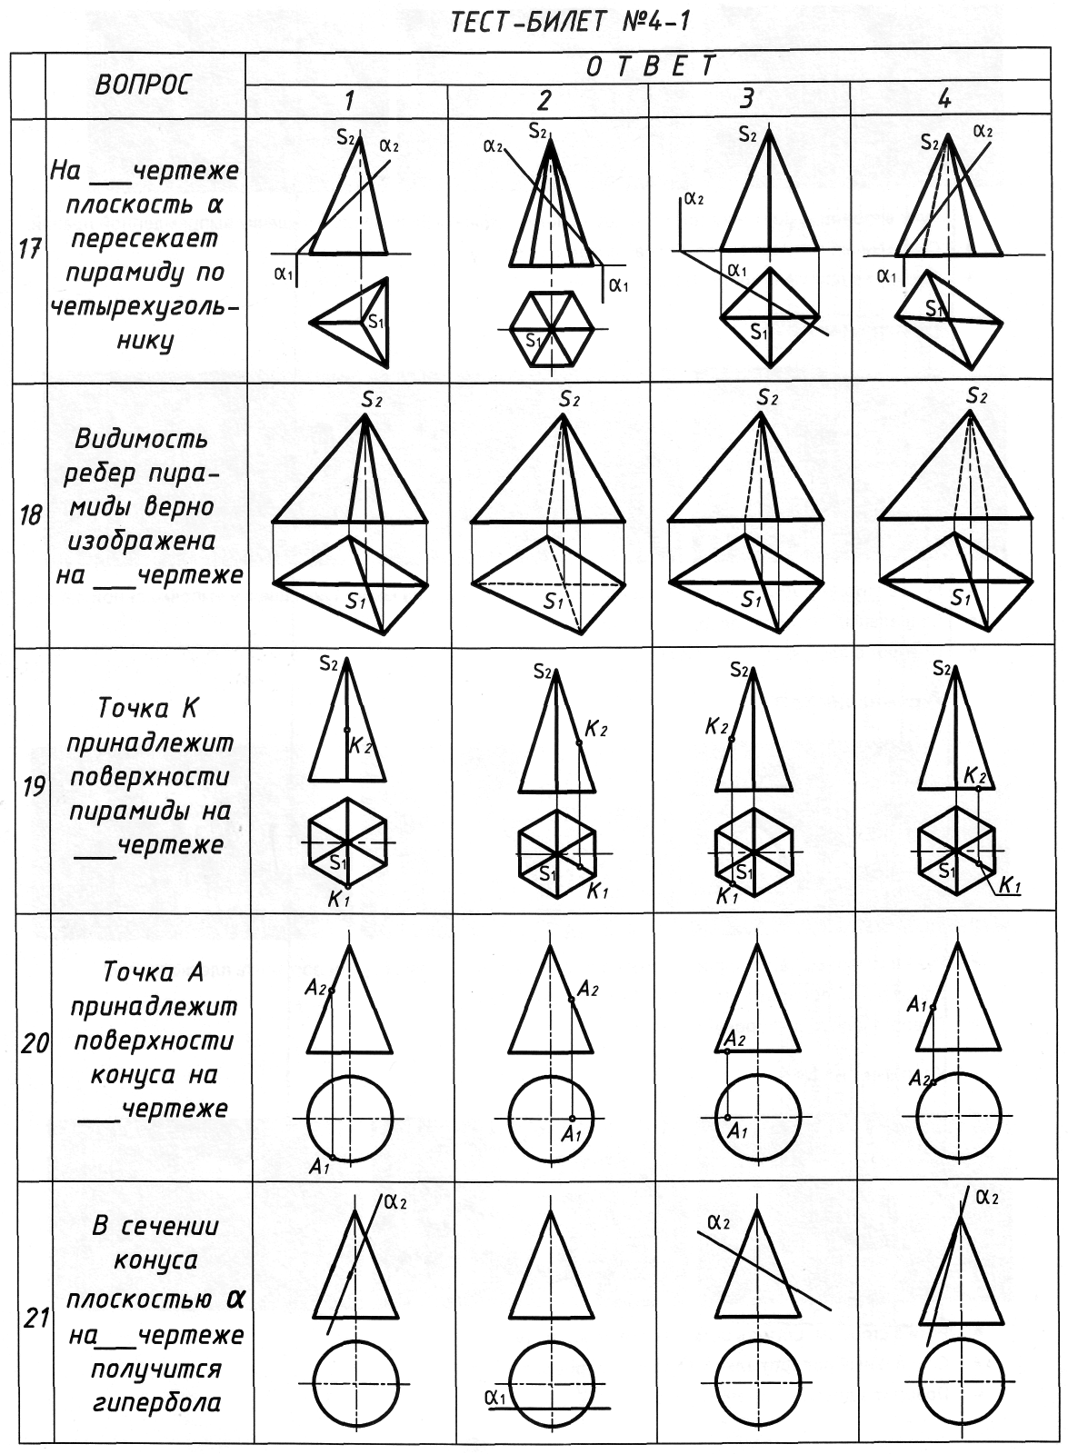
10. УЧЕБНО-МЕТОДИЧЕСКОЕ И ИНФОРМАЦИОННОЕ
ОБЕСПЕЧЕНИЕ ДИСЦИПЛИНЫ

10.1 Основная литература:
- Чекмарев А.А. Инженерная графика: Учеб. для не маш. спец. вузов / А.А. Чекмарев. – М.: Высшая школа, 2007. – 365 с.: ил.
- Крылов Н.А., Иконников Г.С., Николаев В.Л., Лаврухина Н.М. Начертательная геометрия. Учебник для вузов– М.: Высшая школа, 2001.
- Гордон В.О. Курс начертательной геометрии / В.О. Гордон, М.А. Семенцов- Огиевский. – М.: Высшая школа, 1988. – 487 с.: ил.
- Миронова Р.С. Сборник заданий по инженерной графике: учебное пособие / Миронова Р.С., Миронов Б.Г. – 2-е изд. - М.: Высш. шк.: Academia, 2001. – 262 с.: ил.
- Будасов Б.В. Строительное черчение / Б.В. Будасов, О.В. Георгиевский, В.П. Каминский. – М.: Стройиздат, 2002. – 456 с.: ил.
- ЕСКД. Государственные стандарты. – М., 1984.
- СПДС. Государственные стандарты. – М., 1977.

10.2 Дополнительная литература:
- Гордон В.О. Сборник задач по курсу начертательной геометрии: Учебное пособие / Гордон В.О., Иванов Ю.Б., Солнцева Т.Е. – 7-е изд., стер. – М.: Высш. шк., 2000. – 319 с.: ил.
- Платежова Е.В. Строительное черчение: методические указания к решению расчетно-графических задач и контрольные задания для студентов 2-го курса строительных специальностей заочной формы обучения / Е.В. Платежова, Л.Н. Шерстюкова, Т.Г. Сидорова. – Воронеж, 2008. – 45 с.

10.3 Программное обеспечение и Интернет-ресурсы:
Для работы в сети рекомендуется использовать сайты:
- http://encycl.yandex.ru (Энциклопедии и словари).
- http://www.t-agency.ru/geom/menu.html - В.Т. Тозик "Электронный учебник по начертательной геометрии"
- http://engineering-graphics.spb.ru/ - Электронный учебник по инженерной графике.
Для работы с электронными учебниками требуется программное средство Adobe Reader для Windows.

11. МАТЕРИАЛЬНО-ТЕХНИЧЕСКОЕ ОБЕСПЕЧЕНИЕ ДИСЦИПЛИНЫ

При изучении дисциплины используются современные персональные компьютеры и другие современные ТСО.
Изучение раздела "Начертательная геометрия" дисциплины проводится в чертежных залах, укомплектованных необходимым чертежным оборудованием (чертёжные доски, рейсшины, угольники и др.).

12. МЕТОДИЧЕСКИЕ РЕКОМЕНДАЦИИ ПО ОРГАНИЗАЦИИ
ИЗУЧЕНИЯ ДИСЦИПЛИНЫ (образовательные технологии)
Рекомендуемые образовательные технологии:
- на лекциях по разделу «Начертательная геометрия» используется визуально-демонстративный материал;
- на практических занятиях по разделам «Начертательная геометрия» и «Инженерная графика» используются рабочие тетради, предназначенные для выполнения графических задач и содержащих условия задач, заготовки чертежей и иллюстрации по темам;
- РГР по начертательной геометрии и инженерной графике являются частью текущей аттестации, выполняются студентами самостоятельно под контролем и с консультацией преподавателя.
- Для текущей и промежуточной аттестации студентов в каждом семестре проводятся по 2 контрольные работы по каждому разделу дисциплины.
- В качестве итогового контроля по разделу "Начертательная геометрия" проводится письменный экзамен, а также зачеты по разделам дисциплины.

Программа составлена в соответствии с требованиями ФГОС ВПО с учетом рекомендаций и ПрООП ВПО по направлению подготовки 23.05.06 «Строительство железных дорог, мостов, транспортных тоннелей»

Руководитель основной
образовательной программы

кандидат технических наук, доцент Ерёмин В. Г.
(занимаемая должность, ученая степень и звание) (подпись) (инициалы, фамилия)

Рабочая программа одобрена учебно-методической комиссией факультета дорожно - транспортного

«_____»__ __20 г., протокол № ________.
Председатель ______________________________________________________________
учёная степень и звание, подпись инициалы, фамилия

МЕТОДИЧЕСКИЕ РЕКОМЕНДАЦИИ ПО ИЗУЧЕНИЮ ДИСЦИПЛИНЫ

- Советы по планированию и организации времени, отведенного на изучение дисциплины «Начертательная геометрия»

Планирование – важнейшая черта человеческой деятельности, один из характерных, обязательных признаков человеческого труда. Для организации сложной учебной деятельности очень эффективным является использование средств, напоминающих о стоящих перед нами задачах, их последовательности выполнения. Такими средствами могут быть мобильный телефон, имеющий программу органайзера, включающего будильник, календарь и список дел; таймеры, напоминающие о выполнении заданий по культурологии; компьютерные программы составления списка дел, выделяющие срочные и важные дела.
Составление списка дел – первый шаг к организации времени. Список имеет то преимущество, что позволяет видеть всю картину в целом. Упорядочение, классификация дел в списке – второй шаг к организации времени.
Регулярность – первое условие поисков более эффективных способов работы. Рекомендуется выбрать один день недели для регулярной подготовки по инженерной и компьютерной графике. Регулярность не просто позволяет подготовиться к делу, она создает настрой на это дело, позволяет выработать правила выполнения дела (например, сначала проработка материала лекции, учебника, чтение первоисточника, затем выделение и фиксирование основных идей в тетради).
Чтобы облегчить выполнение заданий, необходимо определить временные рамки. Еженедельная подготовка по инженерной и компьютерной графике требует временных затрат. Четкое фиксирование по времени регулярных дел, закрепление за ними одних и тех же часов – важный шаг к организации времени. При учете времени надо помнить об основной цели рационализации – получить наибольший эффект с наименьшими затратами. Учет – лишь средство для решения основной задачи: сэкономить время.
Важная роль в организации учебной деятельности отводится учебно-тематическому плану дисциплины, дающему представление не только о тематической последовательности изучения курса, но и о затратах времени, отводимом на изучение курса. Успешность освоения курса «Начертательная геометрия» во многом зависит от правильно спланированного времени при самостоятельной подготовке (в зависимости от специальности от 2–3 до 5 часов в неделю).
Начиная изучение инженерной и компьютерной графики, студенту необходимо:
познакомиться с программой, изучить список рекомендуемой литературы. К программе курса необходимо будет возвращаться постоянно, по мере усвоения каждой темы в отдельности, для того чтобы понять: достаточно ли полно изучены все вопросы;
внимательно разобраться в структуре курса «Начертательная геометрия», в системе распределения учебного материала по видам занятий, формам контроля, чтобы иметь представление о курсе в целом, о лекционной и семинарской части всего курса изучения;
обратиться к методическим пособиям по инженерной графике, позволяющим ориентироваться в последовательности выполнения заданий;
При подготовке к занятиям необходимо руководствоваться нормами времени на выполнение заданий. Например, при подготовке к занятию по инженерной графике на проработку конспекта одной лекции, учебников, как правило, отводится от 0,5 часа до 2 часов.
Несмотря на разное планируемое количество часов, предусмотренное рабочей программой курса, обязательным является полное освоение содержания Государственного образовательного стандарта по инженерной и компьютерной графике.

- Пожелания по изучению отдельных тем курса

Весь материал курса распределен по разделам, внутри которых выделены темы. Следует иметь в виду, что можно начинать изучать дисциплину с любого раздела, но тот порядок, который реализован в УМК, подчиняется логике расположения материала, следовательно, более эффективен.
1. Приступая к детальному изучению темы, подумайте, как она связана с содержанием раздела и всей дисциплины, какие вопросы в ней должны быть рассмотрены. Ответьте письменно в виде кратких тезисов, что вы знаете по этой теме, что умеете, что необходимо освоить, чему научиться.
2. Изучая материал, выписывайте для себя незнакомые слова (понятия). Обязательно сверьтесь с Глоссарием в этом УМК.
3. Познакомьтесь с дополнительным материалом по данной теме (в соответствии со списком литературы).
4. Составьте развернутый план по данной теме, используя всю изученную литературу.
5. После знакомства с теоретическими положениями ответьте на Вопросы для самоконтроля, в случае затруднений вновь обратитесь к теории, к глоссарию (терминологическому словарику).
6. Если Вас заинтересовали вопросы по данной теме, то обратитесь к предложенным спискам основной и дополнительной литературы, указанным справочным системам, сайтам, электронным словарям.
7. Обратитесь к списку вопросов для зачета (экзамена), найдите среди них те, которые связаны с изученной темой, ответьте на них. В случае затруднений обратитесь к материалам темы, указанным в списке обязательной литературы источникам, справочным системам, электронным словарям.
8. После такой проработки темы и раздела кратко резюмируйте (лучше в письменной форме), что вы нового, важного узнали, чему научились, как это может быть востребовано в вашей профессиональной деятельности и в бытовом общении. Затем переходите к изучению следующего раздела.

- Рекомендации по использованию материалов учебно- методического комплекса

Для того чтобы эффективно использовать УМК при изучении дисциплины «Начертательная геометрия» советуем вам действовать в следующем порядке:
1. Ознакомьтесь с выпиской из Государственного стандарта (Организационно-методический раздел Рабочей программы) по данной дисциплине.
2. Изучая стандарт, ответьте для себя на вопросы: для чего изучается дисциплина, что из названного в стандарте я знаю точно, что – приблизительно, что для меня совсем неизвестно.
3. Познакомьтесь с Пояснительной запиской к учебной Программе курса и сравните свои предположения о целях и задачах изучения дисциплины, о ее профессиональной направленности с тем, как их сформулировал автор.
4. Попытайтесь определить, что в результате изучения курса вы должны знать, что уметь, о чем иметь представление. Сравните свои предположения с требованиями к уровню освоения дисциплины.
5. Познакомьтесь с учебной Программой курса, сравнивая свое представление о содержании и объеме имеющихся у вас знаний по стандарту (пункт 2) с конкретизацией в программе и оглавлении УМК.

- Рекомендации по работе с литературой

При работе с первоисточниками и учебными материалами необходимо наиболее оптимально подобрать литературу, научиться правильно ее читать, вести записи.
Для подбора литературы в библиотеке используются алфавитный и систематический каталоги (в т.ч. с использованием Интернет-технологий).
При работе с литературой рекомендуем вам, во-первых, определить, с какой целью вы обращаетесь к источникам: найти новую, неизвестную информацию; расширить, углубить, дополнить имеющиеся сведения; познакомиться с другими точками зрения по определенному вопросу; научиться применять полученные знания, усовершенствовать умения; уточнить норму языка.
Исходя из этих целей, вы будете выбирать источники: для получения основных знаний по теме, разделу следует обратиться к учебникам, название которых совпадает с наименованием курса; для формирования умений - к практикумам; в получении более глубоких знаний по отдельным темам, проблемам вам помогут научные статьи, монографии, книги, приведенные в списках дополнительной литературы.
Выбрав несколько источников для ознакомления, изучите их оглавление; это позволит определить, представлен ли там интересующий вас вопрос, проблема, в каком объеме он освещается. После этого откройте нужный раздел, параграф, просмотрите, пролистайте их, обратив внимание на заголовки и шрифтовые выделения, чтобы выяснить, как изложен необходимый материал в данном источнике (проблемно, доступно, очень просто, с представлением разных позиций, с примерами и проч.). Так вы на основании ознакомительного, просмотрового чтения из нескольких книг выберете одну-две для детальной проработки.
После этого переходите к изучающему и критическому видам чтения: фиксируйте в форме тезисов, выписок, конспекта основные, значимые положения, отмечайте свое согласие с автором или возможные спорные моменты, возражения. При этом известную информацию вы пропускаете, ищете в данном источнике новое, дополняющее ваши знания, по предмету определяя, что из этого важно, а что носит факультативный, дополнительный, может быть занимательный характер. Обязательно укажите авторов, название, выходные данные источника, с которым вы работали, т. е. оформите библиографические сведения о нем.
Изучая материал по учебнику, следует переходить к следующему вопросу только после правильного уяснения предыдущего, описывая на бумаге все выкладки и вычисления (в том числе те, которые в учебнике опущены или на лекции даны для самостоятельного вывода).

- Советы по подготовке к экзамену (зачету)

Изучение дисциплины завершается в первом семестре зачетом, а во втором экзаменом. Подготовка к ним способствует закреплению, углублению и обобщению знаний, получаемых, в процессе обучения, а также применению их к решению практических задач. Готовясь к экзамену (зачету), студент ликвидирует имеющиеся пробелы в знаниях, углубляет, систематизирует и упорядочивает свои знания. Во время экзамена (зачета) студент демонстрирует то, что он приобрел в процессе обучения по конкретной учебной дисциплине.
Как правило, на подготовку к экзамену по учебной дисциплине отводится 3-4 дня, во время которых нужно систематизировать уже имеющиеся знания. На консультации студентов познакомят с основными требованиями, ответят на возникшие у них вопросы.
Следует просмотреть весь материал по сдаваемой дисциплине, отметить для себя трудные вопросы. Обязательно в них разобраться. В заключение еще раз целесообразно повторить основные положения, используя при этом листы опорных конспектов, видеоматериалы.
Систематическая подготовка к занятиям в течение семестра позволит использовать время зачетной недели и экзаменационной сессии для систематизации знаний.

- Разъяснения по поводу работы с тестовой системой курса

Тесты не предусмотрены учебным планом.

КОНСПЕКТ (ТЕЗИСЫ) ЛЕКЦИЙ
ЛЕКЦИЯ № 1

Основной курс начертательной геометрии – это курс метрических задач, теории теней и перспективы, - проекции с числовыми отметками. Н.Г. –наука молодая. Основана 200 лет назад Гаспаром Монж.
Н.Г. изучает методы и способы изображения пространственных фигур на плоском чертеже, алгоритмы решения позиционных метрических и конструктивных задач. Позиционные задачи на взаимную принадлежность и пересечения геометрических фигур.
Метрические задачи на определение расстояний и натуральных величин геометрических фигур, конструктивные построения геометрических фигур и их образование на чертеже.
Изображение, полученное в результате центрального или параллельного проецирования, называется проекционным чертежом.
- Чертеж должен быть наглядным.
- Чертеж должен точно определять форму и положение изображаемого предмета.
- Изображение предмета должно быть удобным для чтения размеров.
- Процесс построения изображения должен быть простым.

Ортогональная система двух плоскостей проекций
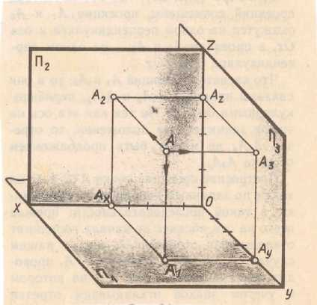 | 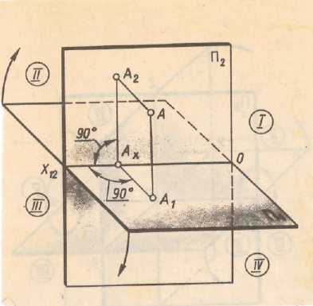
Развернутый плоскостной чертеж – эпюр
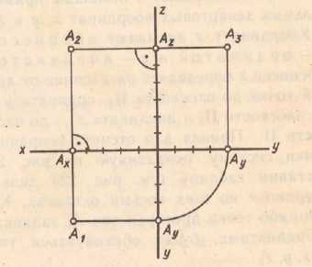

П₁ – горизонтальная плоскость проекции, она бесконечна
П₂ – фронтонная плоскость проекции П₁^ П₂ 90^{о}
П₃ – профильная плоскость
Линии пересечения П₁ П₂ – ось х, П₂ П₃ – ось у, П₁ П₃ – ось z
А₁ – горизонтальная проекция (.) А
А₂ – фронтальная проекция (.) А
А₃ – профильная проекция (.) А

Любая точка, расположенная в пространстве имеет координаты. Координатами называются числа, которые ставят в соответствие точке для определения ее положения в пространстве. Координата – расстояние точки до плоскостей проекций.

Точки, расположенные на плоскости проекций
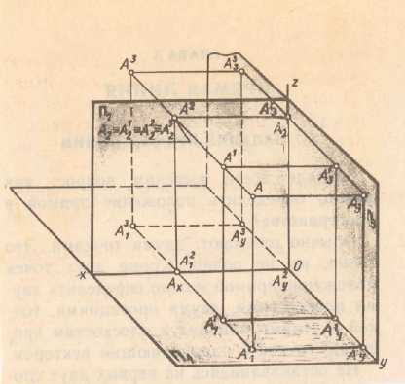 | 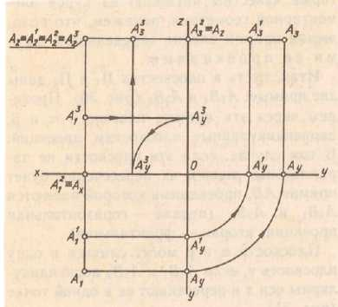

ЛЕКЦИЯ № 2
Прямая линия. Задание прямой линии. Проекции прямой.

Положение прямой в пространстве определяется положением двух ее точек, так как через две точки можно провести только одну прямую. Это верно, но не полно, кроме двух точек положение прямой в пространстве можно определить двумя плоскостями, двумя проекциями, точкой и углами наклона к плоскостям проекций. Проекцией прямой на плоскости проекций является прямая.
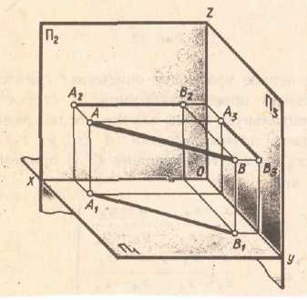
Опустив перпендикуляр из точки А на П₁ и П₂ получим А₁ и А₂
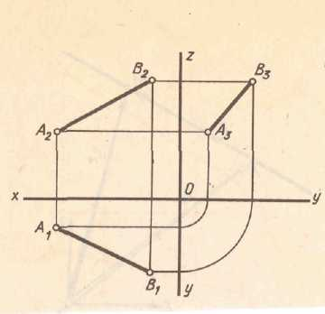
Различные положения прямой относительно плоскостей проекций.

Прямая непараллельная и неперпендикулярная ни одной из плоскостей проекций называется прямая общего положения.
Проекции отрезка прямой общего положения всегда наклонены к осям проекций и по величине меньше самого отрезка прямой.
Прямые параллельные плоскости П₁, горизонтальной плоскости проекций, называются горизонтальными или горизонталями. Так как все точки прямой находятся на одинаковом расстоянии от плоскости П₁, то для любой пары точек горизонтали должно быть справедливо равенство z_{A} = z_{B}. А это значит, на эпюре фронтальная проекция А₂В₂ ‌‌‌‌‌‌||‌ оси х, горизонтальная проекция может занимать любое положение, а А₃В₃ ‌‌‌‌‌‌||‌ оси у.
Аналогичный вывод можно сделать о прямой параллельной плоскости П₂. Фронтальная прямая АВ параллельная П₂ – фронталь.
Прямые параллельные плоскости П₃ , профильной плоскости проекций, называются профильными.
х_{A} = х_{B} А₁В₁ ‌ х, А₂В₂ ‌‌‌‌‌‌ х.
Прямые параллельные плоскостям проекций называются прямыми уровня.

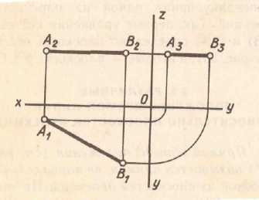 | 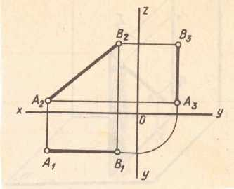
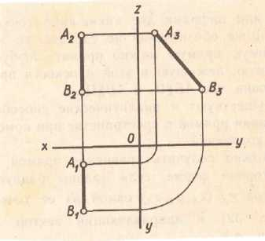 | 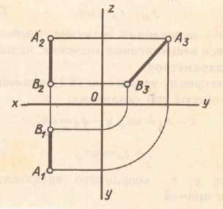

Прямые перпендикулярные плоскостям проекций называются проецирующими.
АВ ‌ П₁ – горизонтально проецирующая
СD П₂ – фронтально проецирующая
ЕF₂ П₃ – профильно проецирующая

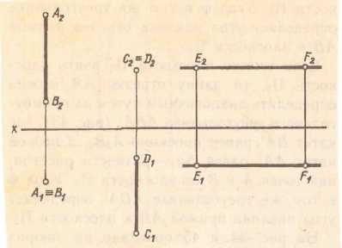

Взаимное положение прямой и точки.

Если точка принадлежит прямой, то ее проекции тоже должны принадлежать одноименным проекциям прямой. Точка С принадлежит прямой АВ.
Из свойств параллельного проецирования известно, что если точка делит отрезок прямой в данном отношении, то проекции этой точки делят одноименные проекции отрезка в том же отношении.
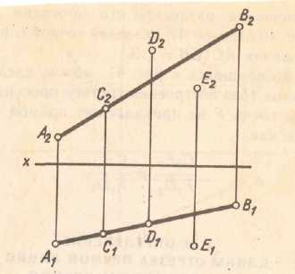

Определение истинной величины отрезка прямой.

Натуральная величина отрезка прямой определяется по правилу прямоугольного треугольника, одним катетом которого является проекция прямой на какую-то плоскость проекций, вторым катетом является разность расстояний концов отрезка до данной плоскости проекций, а гипотенуза треугольника и есть натуральная величина отрезка.

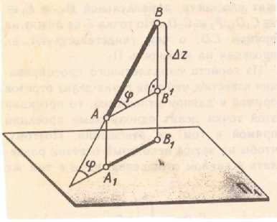 | 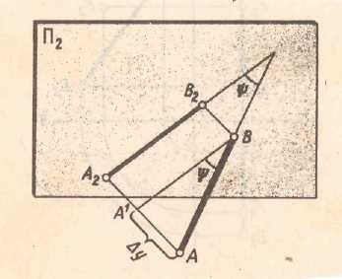
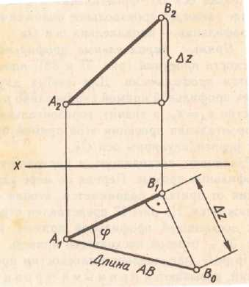 | 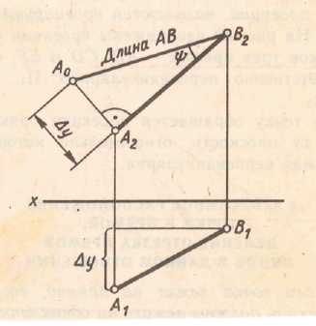

Следы прямой.

Следом прямой линии называется точка, в которой прямая пересекается с плоскостью проекций.
Точка пересечения с плоскостью П₁ называется горизонтальным следом М (М₁М₂М₃).
Точка пересечения с плоскостью П₂ называется фронтальным следом N (N₁N₂N₃).
Точка пересечения с плоскостью П₃ называется профильным следом Т (Т₁Т₂Т₃).
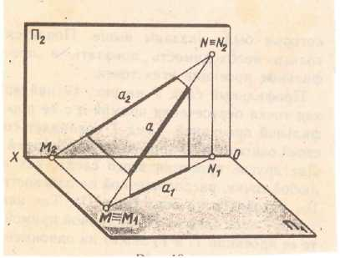

Чтобы найти горизонтальный след прямой, т.е. точку пересечения прямой с горизонтальной плоскостью проекций П₁ необходимо:
- фронтальную проекцию прямой продолжить до пересечения с осью х – получим фронтальную проекцию горизонтального следа;
- из точки пересечения с осью х опустить или восстановить перпендикуляр до пересечения с продолжением горизонтальной проекции прямой – получим горизонтальную проекцию горизонтального следа и сам след.
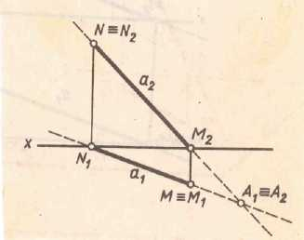 | 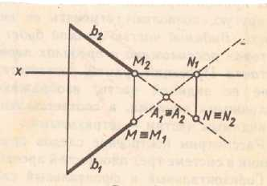

Взаимное положение прямых в пространстве.

Прямые в пространстве могут быть параллельны, могут пересекаться или скрещиваться.
I. Параллельные прямые.
Если прямые в пространстве параллельны, то их одноименные проекции так же параллельны.
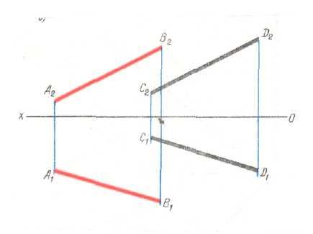
II. Пересекающиеся прямые.
Если две прямые в пространстве пересекаются, то их одноименные проекции тоже пересекаются. При этом точки пересечения их одноименных проекций должны быть расположены на одном перпендикуляре к оси х.
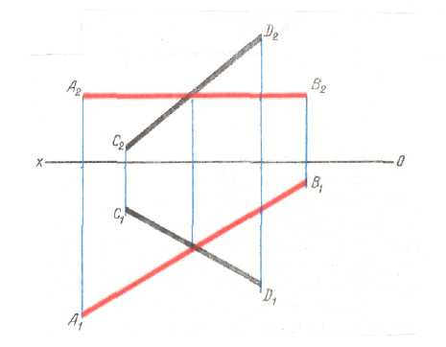

III. Скрещивающиеся прямые.
Если прямые не параллельны и не пересекаются, то такие прямые называются скрещивающиеся прямые. Точки пересечения одноименных проекций не лежат на одном перпендикуляре к оси х.

Определение видимости точек.
Проецирование прямого угла в натуральную величину

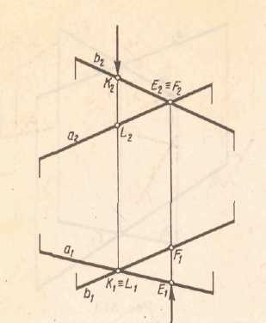
Если две прямые пересекаются под прямым углом, то проекции их не образуют прямой угол.
Прямой угол на заданную плоскость проекций проецируется в виде прямого угла в том случае, когда одна из его сторон параллельна данной плоскости проекций, а вторая не перпендикулярна ей.
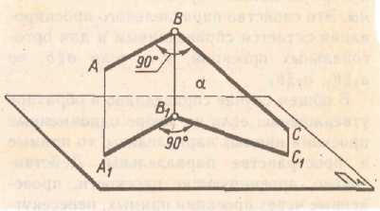

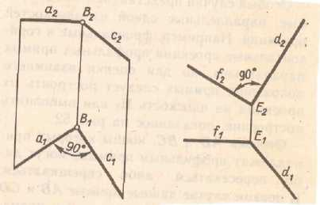
ЛЕКЦИЯ № 3
Плоскость.

Положение плоскости в пространстве определяется положениями задающих ее элементов. Плоскость может быть задана:
- Тремя точками, не лежащими на одной прямой $α\left[\left(.А\right)\left(.В\right)(.С)\right]$;
- Прямой и точкой, не лежащей на этой прямой $β\left[\left(АВ\right)(.С)\right]$;
- Двумя пересекающимися прямыми $γ\left[\left(АВ\right)∩(СД)\right]$;
- Двумя параллельными прямыми $δ\left[\left(АВ\right)||(СД)\right]$;
- Плоской фигурой $Ψ\left[\left(∆АВС\right)\right]$;
- Следами α₁, α₂, α₃.
След – линия пересечения плоскости с плоскостями проекций. Точка пересечения плоскости с осями проекций называется точкой схода следов.

Различные положения плоскости относительно плоскостей проекций
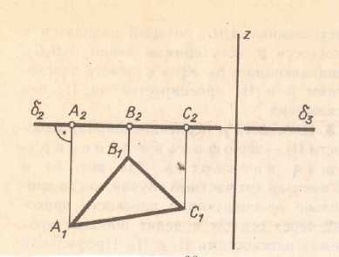 | 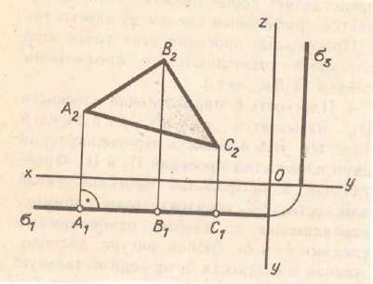

Плоскости проецирующие.
Плоскости перпендикулярные плоскостям проекций

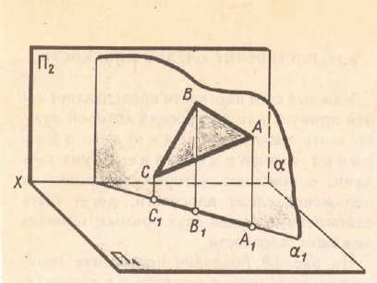 | 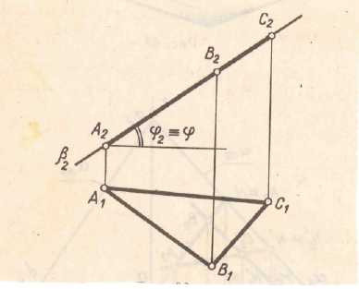
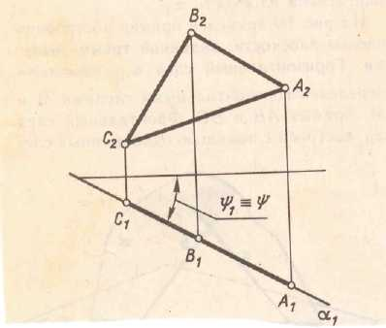 | 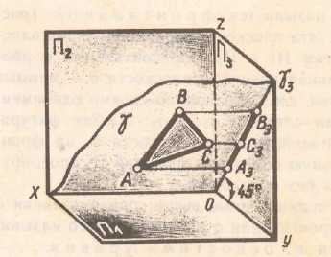
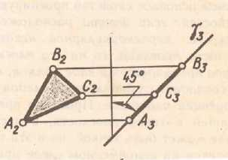
Свойства проецирующих плоскостей:
- Проекции точек и линий, лежащих в этих плоскостях, будут находиться на той проекции, где плоскость изображается прямой линией;
- Углы наклона проецирующих плоскостей к плоскостям проекций проецируются в натуральную величину.

Основные аксиомы геометрии.
Прямая принадлежит плоскости, если две точки этой прямой принадлежат той же плоскости.

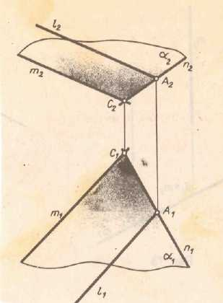

Прямая принадлежит плоскости, если она имеет с плоскостью одну общую точку и параллельна какой-либо прямой расположенной в этой плоскости.

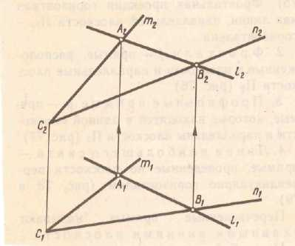

Точка принадлежит плоскости, если она расположена на прямой, лежащей в этой плоскости.
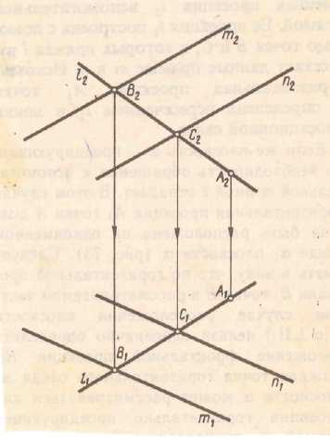

Главные линии плоскости.

Среди прямых линий, которые могут быть расположены в данной плоскости, особое место занимают прямые четырех направлений:
1. Горизонтали – прямые лежащие в данной плоскости и параллельные горизонтальной плоскости проекций. Фронтальная проекция горизонтали, как линии параллельна П₁.

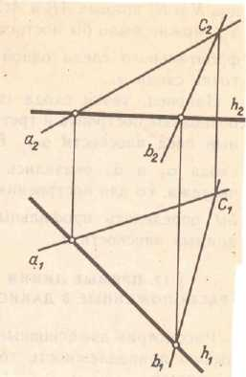
2. Фронтали – прямые расположенные в плоскости и параллельные П₂.
3. Профильные прямые – прямые находящиеся в данной плоскости и параллельные П₃.
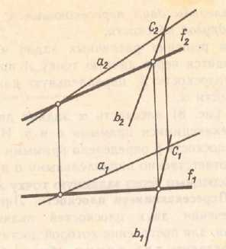
4. Линии наибольшего ската – прямые проведенные по плоскости перпендикулярно к горизонталям.
На любой плоскости можно провести бесчисленное множество главных линий. Все горизонтали плоскости параллельны между собой.
Следы плоскости можно рассматривать как главные линии плоскости.
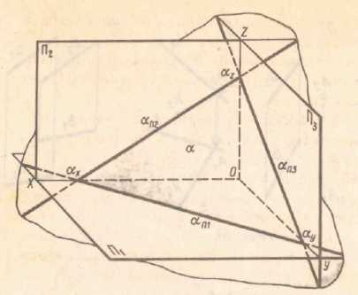 | 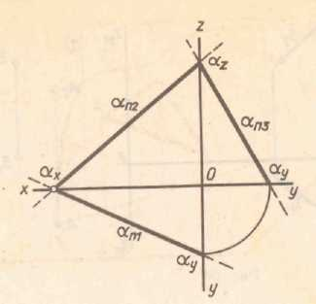
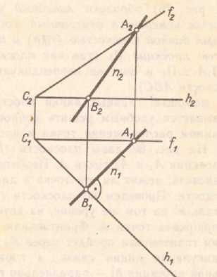
ЛЕКЦИЯ № 4
Взаимное положение двух плоскостей, прямой и плоскости.

Две плоскости в пространстве могут быть параллельны или пересекаться между собой.
Плоскости параллельны между собой, если в каждой из них можно построить по две пересекающиеся между собой прямые так, что две пересекающиеся прямые одной плоскости соответственно параллельны двум пересекающимся прямым другой плоскости. Если плоскости параллельны и задаются следами, то их одноименные проекции следов так же параллельны.
Если плоскости не параллельны в пространстве, то они пересекаются.

Построение линии пересечения двух плоскостей.
Прямая линия получаемая при взаимном пересечении двух плоскостей вполне определяется двумя точками, из которых каждая принадлежит обеим плоскостям. Для построения линии пересечения необходимо найти какие-либо две точки, каждая из которых принадлежит обеим плоскостям, эти точки и определяют линию пересечения двух плоскостей.
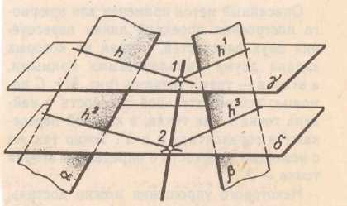 | 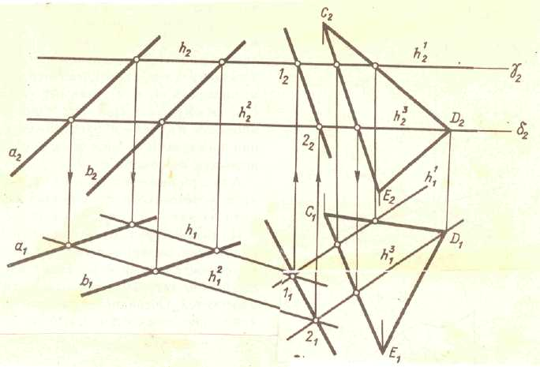

Пересечение двух плоскостей, одна из которых задана следами другой любым другим способом

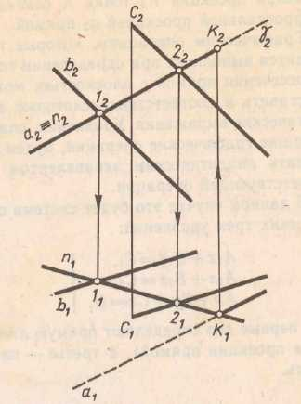

Алгоритм решения задачи на построение линии пересечения двух плоскостей:
- Вводятся вспомогательные секущие плоскости, лучше всего плоскости частного положения;
- Строятся линии пересечения вспомогательных и заданных плоскостей;
- Определяются две точки принадлежащие линии пересечения двух плоскостей;
- Проводятся линии пересечения двух плоскостей.

Взаимное положение прямой и плоскости в пространстве:
- Прямая принадлежит плоскости;
- Прямая пересекает плоскость;
- Прямая параллельна плоскости;
- Прямая перпендикулярна плоскости.

Пересечение прямой линии с плоскостью.
Алгоритм решения:
- Через данную прямую провести некоторую вспомогательную секущую плоскость (проецирующую);
- Построить линию пересечения вспомогательной плоскости и заданной;
- Зафиксировать положение точки пересечения прямой с плоскостью, которая определится как точка пересечения прямых заданной и построенной линии пересечения.

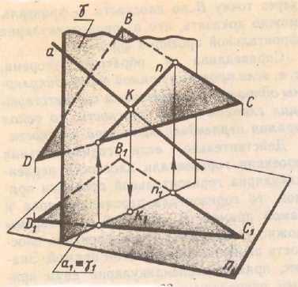

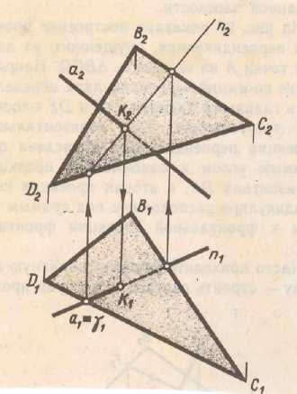

ЛЕКЦИЯ № 5
Способы преобразования чертежа.

Решение задач позиционного и главным образом метрического характера значительно облегчается когда данные элементы располагаются на прямых или на плоскостях частного положения.
При решении метрических задач, которые связаны с определением истинных размеров изображаемых на эпюре фигур, могут встретиться трудности, если заданные проекции не подвергнуть специальным преобразованиям. Такими преобразованиями являются:
- способ замены плоскостей проекций;
- способ вращения;
- способ плоскопараллельного перемещения.
В этой лекции мы рассмотрим эти способы, которые дадут возможность переходить от общих положений прямых и плоских фигур к частным в системе плоскостей П₁ и П₂.
Способ замены плоскостей проекций заключается в том, что положение точек линий, плоских фигур поверхностей в пространстве остается неизменным, а система плоскостей проекций П₁П₂ дополняется новыми плоскостями проекций так, чтобы получаемые на них проекции обеспечивали рациональное решение, но каждая новая система плоскостей проекций должна быть ортогональной.
В некоторых случаях для решения задачи достаточно введение одной дополнительной плоскости проекций.
Обычно вводится новая плоскость проекций перпендикулярно горизонтальной плоскости проекций при этом сама плоскость проекций является горизонтально-проецирующей или вводится новая плоскость проекций перпендикулярная фронтальной плоскости проекций при этом сама плоскость проекций является фронтально-проецирующей плоскостью. Если введение одной дополнительной плоскости проекций недостаточной для решения задачи, то вводят дополнительные плоскости проекций, но уже к измененной системе плоскостей проекций.
Можно представить переход от одной системы плоскостей проекций к последующим системам в следующем виде:
$\frac{П_{4}}{П_{1}}$
$\frac{П_{2}}{П_{1}}$ $\frac{П_{4}}{П_{5}}$
$\frac{П_{4}}{П_{2}}$
Рассмотрим некоторые примеры.

Определим натуральную величину отрезка прямой общего положения.
Решение: нам известно, что если отрезок прямой параллелен какой-либо плоскости проекций, то на данную плоскость проекций этот отрезок проецируется в натуральную величину. Это положение позволяет нам ввести дополнительную плоскость проекций таким образом, что она будет перпендикулярна горизонтальной плоскости проекций и в тоже время параллельна самому отрезку. На новую плоскость проекций заданный отрезок спроецируется в натуральную величину.
При решении данной задачи можно было ввести дополнительную плоскость фронтально-проецирующую и параллельную самому отрезку и получить тот же самый конечный результат.

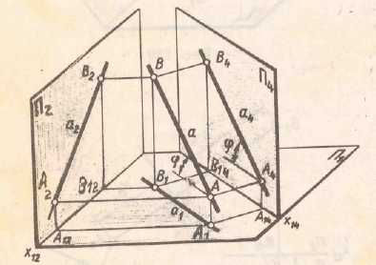 | 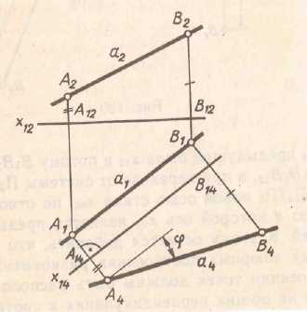
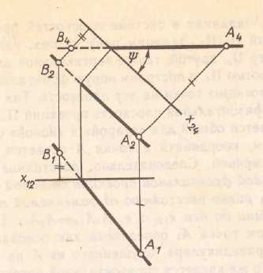
Рассмотрим еще один пример.
Введение дополнительной плоскости проекций дает возможность преобразовать чертеж так, что плоскость общего положения заданная в системе $\frac{П_{1}}{П_{2}}$ становится частного положения в новой системе плоскостей проекций.
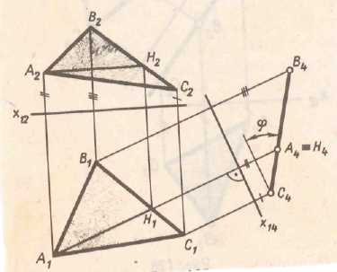
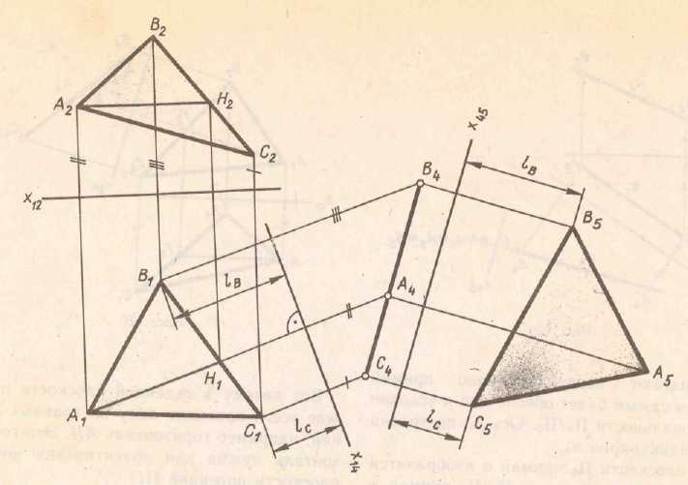

Способ вращения.

Способ вращения заключается в том, что положение данной геометрической фигуры относительно неподвижных плоскостей проекций изменяют посредством поворота ее вокруг некоторой оси.
Для осуществления этого способа необходимо задать некоторую неподвижную прямую – ось вращения.
Каждая точка вращаемого объекта перемещается в плоскости перпендикулярной к оси вращения. При этом любая точка объекта будет перемещаться по окружности, центр которой находится в точке пересечения оси с плоскостью вращения (центр вращения), а радиус окружности равняется расстоянию от вращаемой точки до центра вращения (радиус вращения).
Ось вращения может быть задана или выбрана. Если ось вращения перпендикулярна к плоскости П₂, то плоскость в которой происходит вращение точки А параллельна плоскости П₂. Следовательно траектория движения точки проецируется на П₂ без искажения, а на П₁ – в виде отрезка прямой.
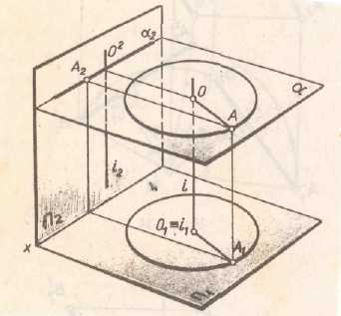
Вращение точки вокруг заданной оси перпендикулярно к плоскости проекций.
Пусть точка А вращается вокруг оси перпендикулярной к плоскости П₁. Через точку А проведена плоскость перпендикулярная к оси вращения и следовательно параллельна П₁. При вращении точка А описывает в плоскости окружность радиуса R. Величина радиуса выражается длинной перпендикуляра проведенного из точки А на ось. Окружность описанная в пространстве точкой А проецируется на П₁ без искажения, а на П₂ – в виде отрезка прямой.
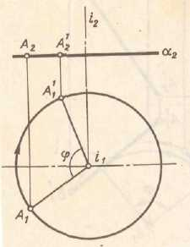 | 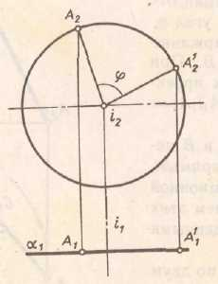
Требуется определить натуральную величину отрезка прямой общего положения способом вращения.
При решении данной задачи ось вращения удобно выбрать проходящей через один из концов отрезка. Построение при этом упростится, так как точка через которую проходит ось будет неподвижной и для поворота отрезка надо построить новое положение проекций точки одной точки – другого конца прямой.
Если выбрать ось перпендикулярную П₁ и провести ее через точку В, то нужно поворачивать точку А до тех пор пока отрезок не займет положение параллельное фронтальной плоскости проекций.
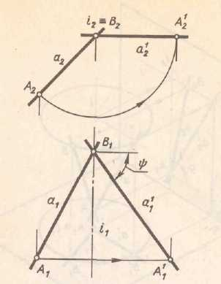 | 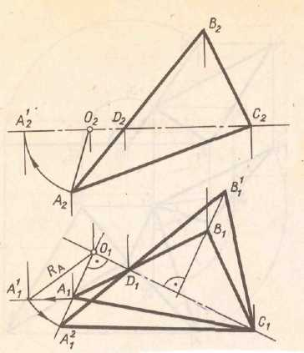

Способ вращения в дальнейшем будем использовать при построении разверток различных поверхностей.
И в заключении рассмотри применение способа вращения без указания на чертеже осей вращения перпендикулярных к плоскости П₁. Этот случай вращения называют способ плоскопараллельного перемещения и заключается он в том, что данный элемент в пространстве перемещается таким образом, что данный элемент в пространстве перемещается таким образом, что все точки его всё время находятся во взаимно-параллельных плоскостях.
На этом эпюре перемещение осуществляют параллельно плоскостям проекций П₁ или П₂, когда каждая точка фигуры движется в плоскостях уровня.
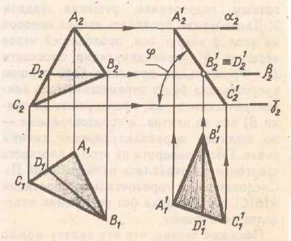
Этот способ имеет преимущество перед вращением. Упрощаются построения, не происходит наложений одной проекции на другую.

ЛЕКЦИЯ № 6

Кривые линии. Плоские кривые. Пространственные кривые. Поверхности вращения. Линейчатые поверхности. Винтовые поверхности.

Любая кривая линия может рассматривается как траектория движения какой-либо точки.
Кривая линия называется плоской, если все ее точки располагаются в одной плоскости. Кривая линия может быть получена в пресечении кривой поверхности с плоскостью, такая кривая будет плоской.
Если кривая образуется согласно какому-то закону и ее образование может быть выражено математически, то такая кривая называется закономерной кривой. Если образование кривой не может быть выражено математическим уравнением, то такая кривая называется незакономерной.
Для построения проекций кривой линии следует найти проекции нескольких ее точек и соединить их плавной кривой линии.

Особые точки кривой.

Обыкновенной точкой кривой называют такую точку М, которую можно заключить в прямоугольник (хотя бы очень малый) так, что попавшая в него часть кривой является простым отрезком.
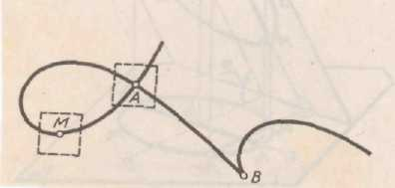
Рис. 1
Все другие точки являются особыми узловая точка А или точка самопересечения. В этой точке кривая имеет две различные касательные. Точка В (точка возврата) первого рода, в которой кривая подходит к точке двумя ветвями, имеющими в точке В общую касательную. Точка С (точка возврата) второго рода, в которой кривая подходит к точке двумя ветвями, имеющими в точке С общую касательную, расположенную в близи точки С по одну сторону от обеих ветвей.
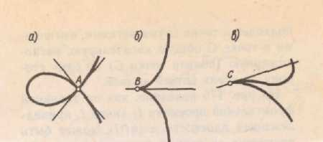
Рис. 2

Пространственные кривые.

Кривая линия называется пространственной, если она всеми своими точками не лежит в одной плоскости.
К пространственным кривым линиям относятся цилиндрическая и коническая винтовые линии.

Цилиндрическая винтовая линия.

Цилиндрической винтовой линией называется траектория точки, движущейся по образующей прямого кругового цилиндра, которая, в свою очередь, вращается вокруг оси цилиндра. Расстояние, на которое перемещается точка по образующей за один полный её оборот, называется шагом винтовой линии. Ось цилиндра называется осью винтовой линии. Радиус основания цилиндра называется радиусом винтовой линии.
Рассмотрим построение цилиндрической винтовой линии, перпендикулярной к плоскости П₁ с шагом h и радиусом R. Такая винтовая линия на плоскости П₁ изобразится в виде окружности радиуса R.
Чтобы построить фронтальную проекцию винтовой линии, следует разделить её горизонтальную проекцию на несколько равных частей. В данном случае разделим окружность на 8 частей. На такое же количество частей делим фронтальную проекцию. В данном случае высота фронтальной проекции является шагом винтовой линии. Построение винтовой линии на рис.3 начато сточки 1 (1₁,1₂).
При повороте точки на одну восьмую (1/8) часть дуги окружности она соответственно переместится по высоте вдоль оси винтовой линии на 1/8 часть шага (точки 2₁ и 2₂). При повороте точки на две восьмых дуги окружности точка переместится на две восьмых (2/8) высоты шага (точки 3₁ и 3₂) и т.д. (рис.3).

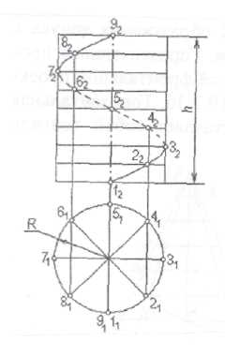
Рис. 3
Соединив фронтальные проекции точек 1₂, 2₂, 3₂ и т.д. плавной кривой, получим фронтальную проекцию цилиндрической винтовой линии. Цилиндрическая поверхность при построении винтовой считается непрозрачной.
Различают правую и левую винтовую линии. Правой называют винтовую линию, когда точки при подъёме вращаются против часовой стрелки, а её участок на передней части цилиндра имеет подъём слева направо. У левой винтовой линии точка вращается по часовой стрелке, а подъём кривой линии на передней части цилиндра справа налево (рис.4 а, б).
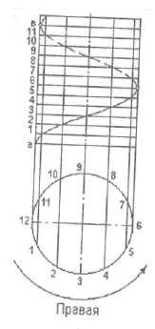
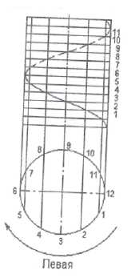
а) | б)

Рис. 4
Коническая винтовая линия.
Такую линию описывает точка, которая движется по какой-нибудь образующей прямого кругового конуса, вращающегося в тоже время около своей оси так, что путь проходимый точкой по образующей все время пропорционален углу поворота конуса.
Проекция на ось конуса смещения точки вдоль образующей за один оборот называется шагом конической винтовой линии.
Особенность построения горизонтальной проекции конической винтовой линии состоит в том, что горизонтальная проекция движущейся точки определяется с учетом двух движений: вращательного — вместе с образующей и поступательного — вдоль образующей.
Так, при построении точки 1 горизонтальная проекция образующей конуса SO была повернута на 360°/12, а точка перемещена по ней на ^{l}/₁₂ длины SO. В такой же последовательности построены и остальные точки.
Горизонтальная проекция конической винтовой линии представляет собой спираль Архимеда. Фронтальная проекция каждой точки винтовой линии определяется пересечением фронтальных проекций параллелей конуса, плоскости которых смещены одна относительно другой на расстояние, равное h/12, и линий проекционной связи.

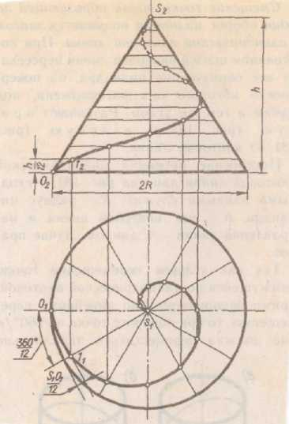
Рис. 5
Всякая правильная кривая поверхность представляет собой непрерывную совокупность последовательных положений прямой или кривой линии, движущейся в пространстве по определённому закону. Линия, образующая своим движением поверхность, называется образующей поверхности. Линия, по которой движется образующая, называется направляющей поверхности. На рисунке 6 а, б дан пример образования конической и цилиндрической поверхности.
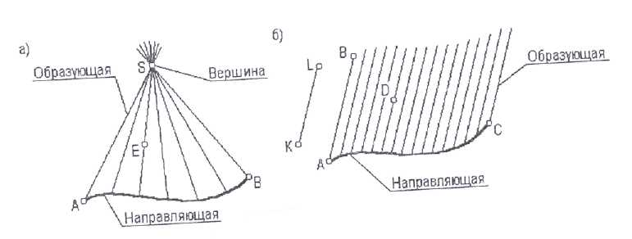

Рис. 6
Чертёж поверхности представляет собой проекцию очерка поверхности. Очерком поверхности называется проекция видимого контура поверхности относительно данной плоскости проекции. Контуром видимости поверхности является линия касания проецирующих лучей, огибающих (обёртывающих) данную поверхность при изображении её на плоскости проекций.
На рисунке 7 дано построение очерковых образующих цилиндра на фронтальную и горизонтальную плоскость проекций.
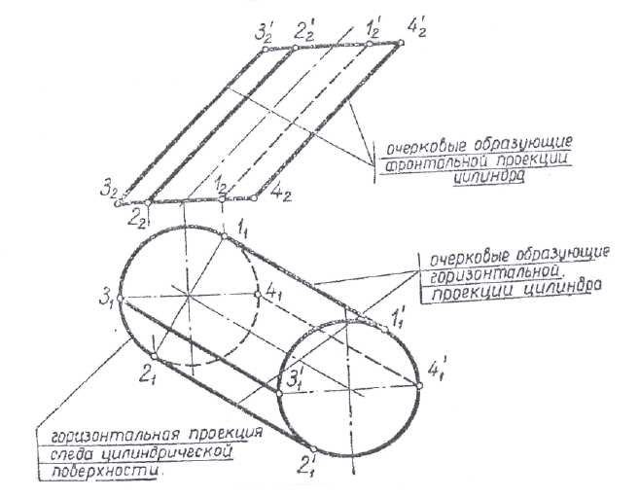

Рис. 7

В зависимости от вида образующих, все кривые поверхности можно разделить на два класса:
1.Поверхности с прямолинейными образующими - это линейчатые поверхности.
2.Поверхности с криволинейными образующими.
Линейчатые поверхности, в свою очередь, делятся на развёртываемые и неразвёртываемые.
Развёртываемой называется поверхность, если её без складок и разрывов можно совместить с плоскостью. У развёртываемых поверхностей смежные образующие параллельны друг другу или пересекаются друг с другом.
У поверхностей неразвёртываемых смежные прямолинейные образующие не параллельны друг другу и не пересекаются.
Все поверхности с криволинейными образующими неразвёртываемые.
Из общей массы поверхностей выделяется особый класс поверхностей, которые называются поверхностями вращения.
Поверхности вращения образуются вращением какой-нибудь образующей прямой или кривой вокруг неподвижной прямой, которая является осью вращения.
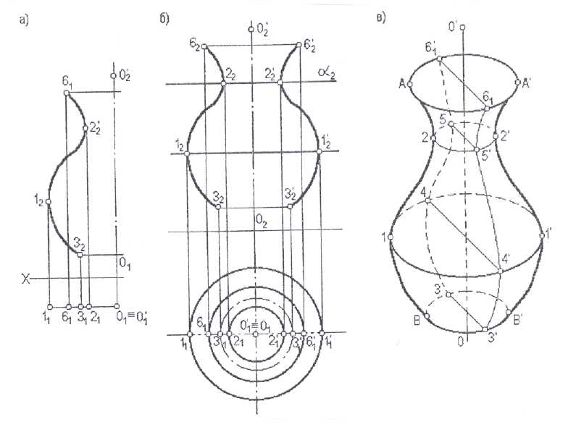
При вращении кривой 6, 2, 1, 3 вокруг оси ОО (рис.8а) образуется поверхность вращения. На рис.8б она представлена ортогональным чертежом, а на рис.8 дано её наглядное изображение.

Рис. 8
Сечение поверхности вращения плоскостью, перпендикулярной оси вращения, представляет собой окружность. Все такие окружности называются параллелями поверхности.
Параллель наибольшего диаметра называется экватором, меньшего диаметра - горлом поверхности. На рис.8в окружность 1-1 - экватор, окружность 2-2 - горло поверхности. Следы секущих плоскостей α₂, β₂ перпендикулярны оси вращения поверхности.
Плоскость, проходящая через ось поверхности вращения, называется меридиональной плоскостью, а контур сечения поверхности такой плоскостью - меридианом. Все меридианы представляют собой кривые, равные друг другу.
Рассмотрим образование некоторых наиболее часто встречающихся в инженерной практике поверхностей.
Цилиндрическая поверхность представляет собой поверхность, образованную движением прямой линии по некоторой кривой линии. Причём прямая во всех своих положениях остаётся параллельной некоторому постоянному направлению (рис.9).

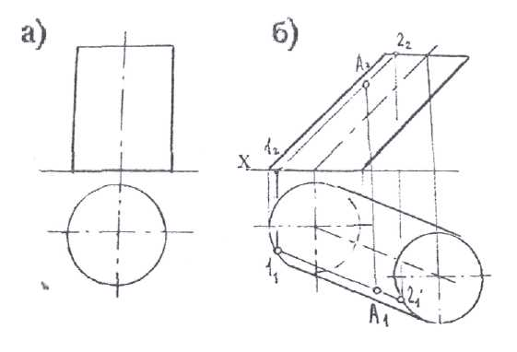
Рис. 9

Если точка лежит на цилиндрической поверхности, то она должна лежать на образующей этой поверхности. Замкнутая цилиндрическая поверхность, заключённая между двумя параллельными плоскостями образуют геометрическое тело - цилиндр. На рис.9а изображён прямой цилиндр, на рис.9б - наклонный. На рис.9б показано положение точки на поверхности цилиндра.
Коническая поверхность представляет собой поверхность, образованную движением прямой линии по некоторой направляющей. В данном случае направляющей является окружность. Причём прямая во всех положениях проходит через одну и ту же точку, называемую вершиной (рис.10). Часть замкнутой конической поверхности, заключённой между её вершиной и плоскостью любого направления, образует геометрическое тело - конус. На рис. 10 а, б дано изображение прямого и наклонного конуса и определение положения точки на их поверхностях.

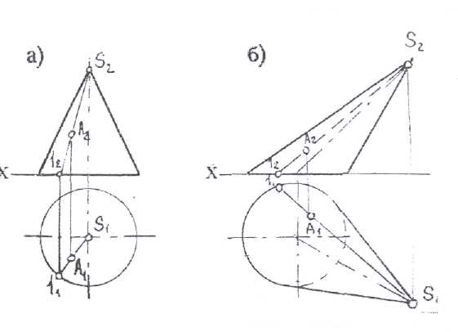
Рис. 10
Цилиндроид - поверхность, образованная движением прямой линии по двум не лежащим в одной плоскости направляющим - кривым линиям. При этом прямая во всех положениях остаётся параллельной некоторой плоскости - плоскости параллелизма. На рис.11а дано наглядное изображение цилиндроида. На рис.11б изображён цилиндроид в ортогональной проекции.

а) | 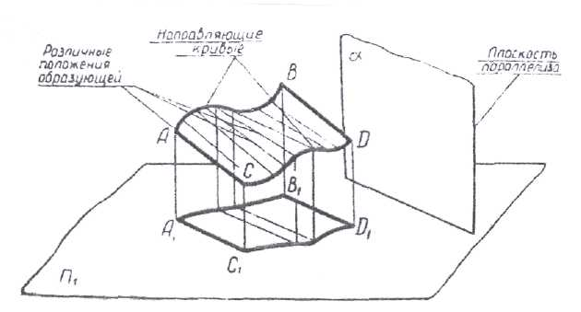
 | Рис. 11
б) | 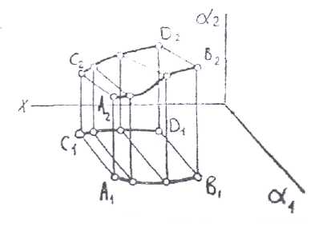
Рис. 11

Коноид - линейчатая поверхность, у которой одна направляющая является кривой линией, а вторая - прямой. Образующая во всех положениях параллельна некоторой плоскости параллелизма (рис.12 а, б).

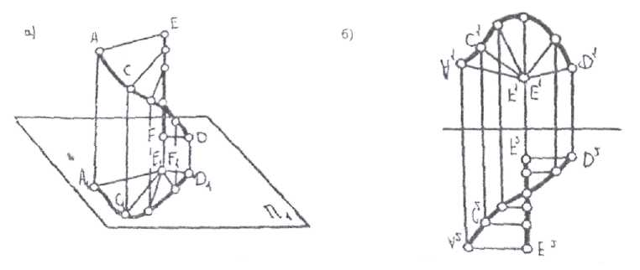
Рис. 12

Косая плоскость (гиперболический параболоид) - частный случай цилиндроида и представляет собой поверхность, образованную движением прямолинейной образующей параллельно плоскости параллелизма по двум скрещивающимся направляющим прямым. Это АВ и CD. За плоскость параллелизма принята горизонтальная плоскость П₁, образующая АС || П₁ (рис. 13).
Косая плоскость относится к линейчатым поверхностям. Она образуется движением прямой линии. Однако для этой поверхности образующей может быть и кривая линия, например, парабола. Если эту поверхность пересечь плоскостью, параллельной плоскости П₁, то в сечении получится гипербола. Поэтому косую плоскость также называют гиперболическим параболоидом.

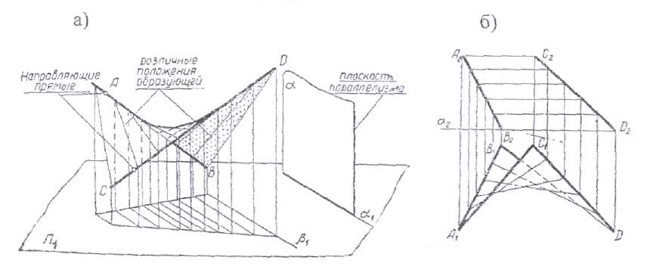
Рис. 13

Гиперболоид вращения. Существуют два вида гиперболоида: однополостный и двуполостный. Первый получается при вращении гиперболы вокруг её мнимой оси (рис.14а). Поверхность однополостного гиперболоида может быть образована и вращением прямой линии. Это поверхность дважды линейчатая, т.е. через каждую точку однополостного гиперболоида проходят две и только две его прямолинейные образующие. Проекции однополостного гиперболоида строятся следующим образом (рис.14б). Пусть ось i расположена перпендикулярно плоскости П₁. Когда образующая АВ вращается вокруг оси i, каждая точка прямой перемещается в пространстве по окружности (параллели), плоскость которой перпендикулярна оси i. Таким образом, на плоскости П₁ эта окружность проецируется без искажения, а на плоскость П₂ - в виде горизонтальной прямой. Ближайшая к оси вращения точка С образующей опишет окружность минимального радиуса. Это будет окружность горла. Горизонтальные проекции всех образующих должны касаться проекции окружности горла. Таким образом, каждое последующее положение прямолинейной образующей можно получать проведением касательных к проекции окружности горла.
На рис.14б эта окружность разделена на двенадцать частей. К проекции этой окружности в точке D₁ проведена касательная A₁'B₁', a горизонтальная проекция образующей повёрнута на 30°. Фронтальная проекция этой касательной определяется точками A₂'B₂', каждая из которых расположена в плоскости своей параллели. Остальные образующие строятся аналогично. Форма поверхности гиперболоида зависит от следующих параметров: D' и D, D' и Н, а также и от диаметра горла поверхности.
а) | 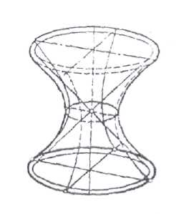 | б) | 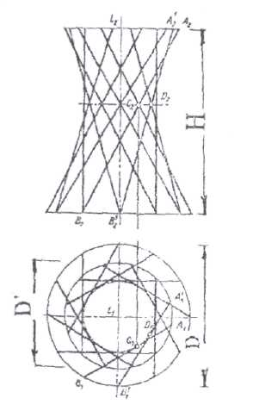
Рис. 14

ЛЕКЦИЯ № 7
Многогранники

Многогранник – это конечная часть пространства, ограниченная отсеками пересекающихся плоскостей.
Совокупность отсеков образует гранную поверхность многогранника. Отсеки плоскостей называются гранями, а линии их пересечения ребрами. Ребра пересекаются в точках называемых вершинами.
Гранная поверхность называется выпуклой, если она целиком лежит по одну сторону от плоскости любой своей грани. Если гранями многоранника служат равные правильные многоугольники, а многогранные углы при вершинах равны, то такой многогранник правильный. Существует пять правильных многогранников:
тетраэдр – четырехгарнник;
гексаэдр – куб;
октаэдр – восмигранник;
додекаэдр – двенадцатигранник;
икосаэдр – двадцатигранник.
Определителем многогранника называется совокупность условий необходимых и достаточных для его однозначного задания.

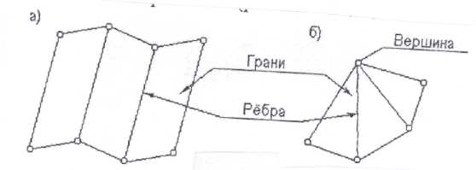

Рис. 1

Наиболее распространенными видами многогранников являются призмы и пирамиды. Призма, у которой боковые грани перпендикулярны плоскости основания называется прямой (рис. 2 а, б).
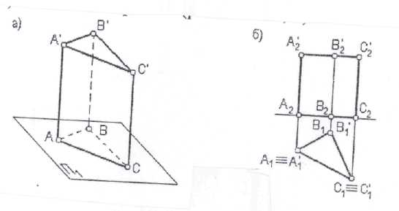
Рис. 2

Если боковые грани призмы не перпендикулярны плоскости основания, то такая призма называется наклонной (рис.3 а, б).

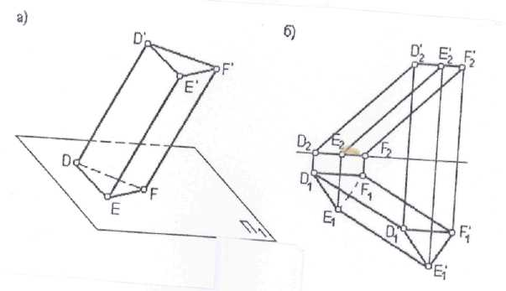
Рис. 3

Многогранник, у которого основание представляет собой многоугольник, а боковые грани - треугольники, сходящиеся в одной точке - вершине, называется пирамидой.
Если высота пирамиды проходит через центр тяжести основания, то такая пирамида называется прямой. При всех других случаях пирамида будет наклонной (рис.4).

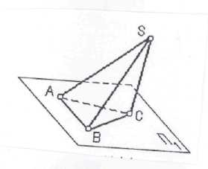
Рис. 4

На ортогональных чертежах каждый многогранник должен быть изображён двумя проекциями всех рёбер и вершин.
Если точка лежит на поверхности многогранника, то она располагается либо на ребре, либо на грани этого многогранника (рис.5 а, б, в).
Построение точки на ребре многогранника выполняется также, как построение точки на прямой (рис.5а). Проекции точки на поверхности грани многогранника находятся так же, как проекции точки на плоскости. Сначала через проекцию точки проводится прямая, заведомо лежащая в плоскости грани. Затем эта проекция прямой строится на другой проекции грани. Далее на этой проекции прямой строится проекция точки (рис.5 б, в).

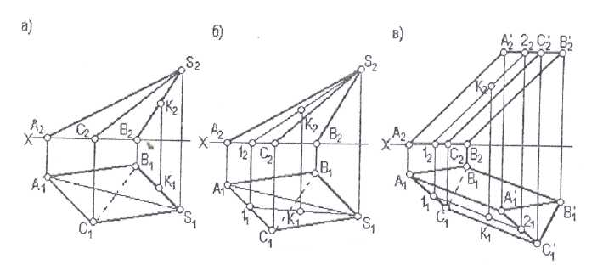
Рис. 5

Сечение поверхности плоскостью.

Пересечение многогранников и кривых поверхностей плоскостью.
В этом случае контур пересечения представляет собой многоугольник, вершины которого расположены на рёбрах многогранника, а стороны на его гранях. Чтобы определить контур пересечения многогранника с плоскостью, следует определить точки пересечения рёбер многогранника с секущей плоскостью.
Пересечение многогранника плоскостью частного положения (фронтальнопроецирующей) и определение истинной величины сечения способом замены плоскостей проекций и способом плоскопараллельного перемещения.

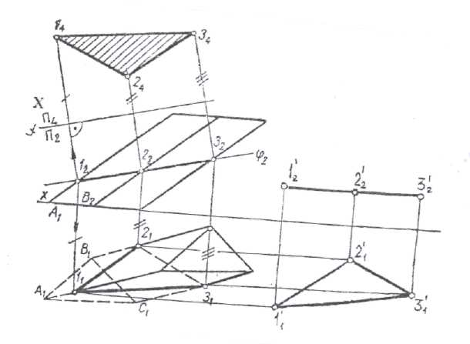
Рис. 6

Так как плоскость является фронтальнопроецирующей, то фронтальная проекция линии пересечения будет лежать на фронталь ном следе плоскости. Точки пересечения рёбер многогранника со следом определят фронтальную проекцию контура пересечения. Проецируя эти точки на горизонтальные проекции рёбер, поучим контур горизонтальной проекции пересечения (рис.6).
Определение истиной величины сечения рассматривалось ранее и понятно из чертежа.
На рисунке 7 показано построение сечения пирамиды трехгранной плоскостью общего положения заданной треугольником FEL. Задача решена методом замены плоскостей проекций. Новая ось выбрана перпендикулярной горизонтали треугольника EL, в этом случае плоскость стала проецирующей, дальше задача решается как предыдущая. Натуральная величина сечения найдена методом плоскопараллельного перемещения.

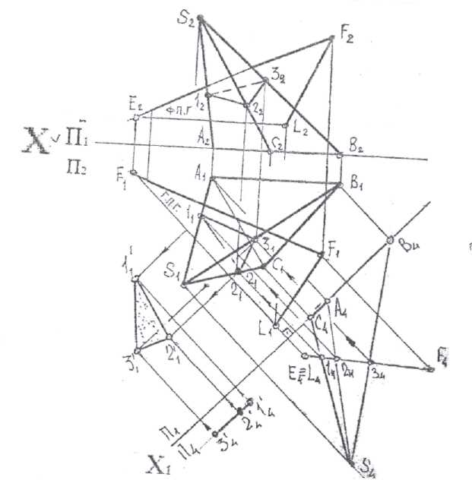

Рис. 7

Сечение конуса плоскостью. Конические сечения. При пересечении прямого кругового конуса различными плоскостями образуются следующие фигуры сечения: окружность, эллипс, парабола, гипербола, треугольник (рис.8).
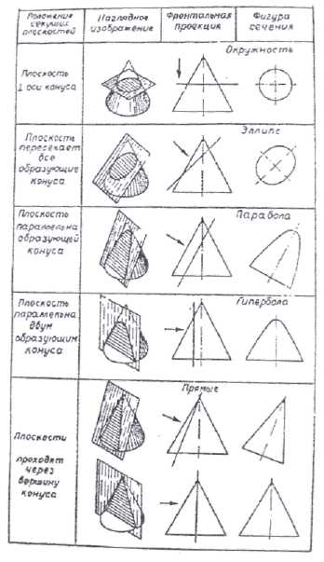
Рис. 8
Пересечение конуса плоскостью частного положения. Разберём построение линии пересечения, образованной фронтальнопроецирующей плоскостью. Рассмотрим сначала самый простой способ (рис.9). Прежде всего следует построить ряд образующих, т.е. их фронтальную и горизонтальную проекции. Затем отметим точки пересечения фронтального следа плоскости с фронтальными проекциями образующих. Горизонтальные проекции этих точек будут лежать на пересечении линии связи с горизонтальной проекцией образующей.
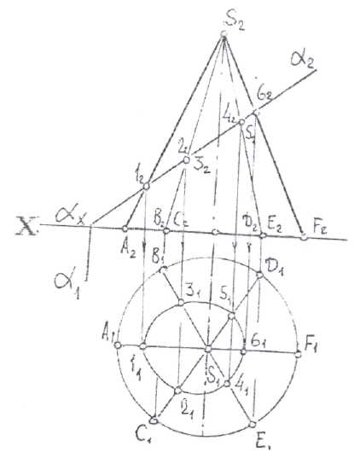

Рис. 9

Рис. 9
Сначала определим опорные точки 1 и 6, а затем все остальные. Соединив плавной кривой найденные точки, получим искомую линию пересечения. Так как при таком положении секущей плоскости контур сечения представляет собой эллипс, то в этом случае можно построить эллипс, определив его оси.
На рис.10 дано построение контура сечения по малой 3,4 и большой 1,2 оси эллипса и с использованием образующих.
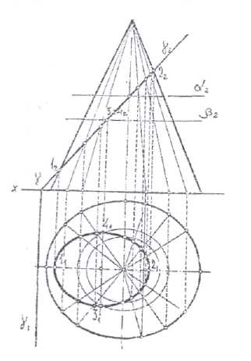
Рис. 10
На рис.11 приводится ещё один способ построения контура сечения.
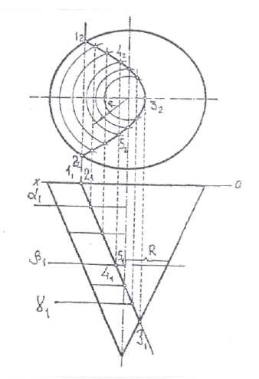
Рис. 11
Пересечение прямой с поверхностью наклонной призмы. Для определения точек пересечения прямой с поверхностью наклонной призмы используется фронтально-проецирующая плоскость (рис.12). Все построения аналогичны построениям, принятым на рис.13 а, б. Сначала строится контур сечения от вспомогательной плоскости α на горизонтальной проекции фигуры и отмечаются проекции точек пересечения (точек входа и выхода) К₁ и K₁'. Затем находим фронтальные проекции этих точек К₂ и K₂'. Фронтальные проекции точек пересечения лежат на пересечении линии связи с фронтальной проекцией линии пересечения, которая совпадает с фронтальным следом плоскости α. Видимость элементов определяется отдельно для каждой проекции.

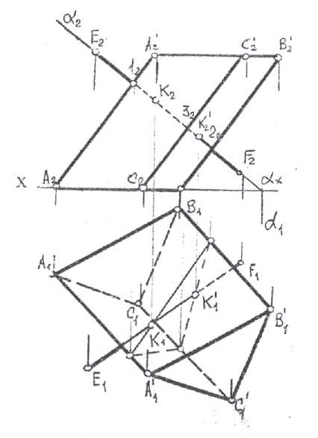
Рис. 12
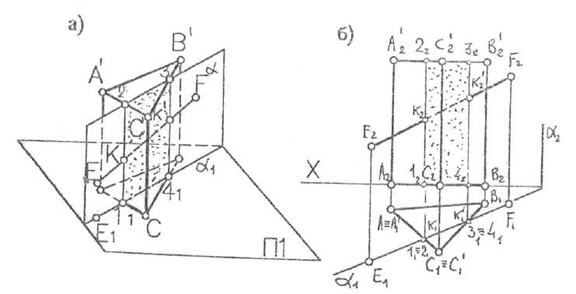
Рис. 13

Пересечение прямой с поверхностью пирамиды. В данном примере (рис.14) для определения точек пересечения прямой с поверхностью пирамиды используется горизонтально-проецирующая плоскость. Все остальные построения понятны из чертежа.

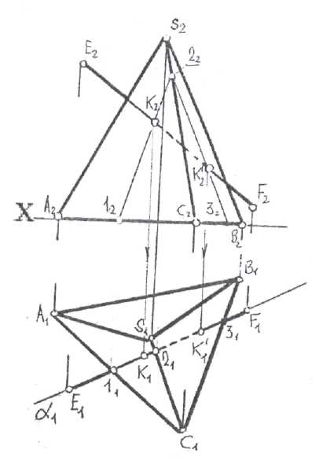
Рис. 14
Приведенные на рис.15 а, б определения точек пересечения понятны из чертежа и основываются на ранее разобранных примерах.

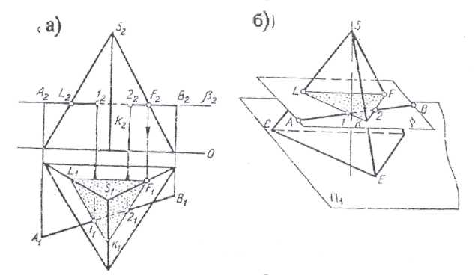
Рис. 15

Точки пересечения прямой с поверхностью конуса. Конус пресекаем заданной прямой ЕМ и прямой проходящей через вершину конуса S. В сечении получаем на горизонтальной проекции треугольник 1₁S₁2₁. Остальные построения понятны из чертежа (рис.16).

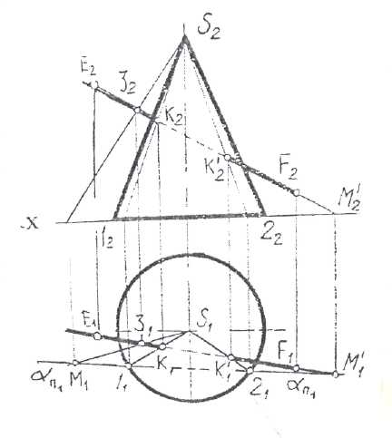
Рис. 16
Пересечение прямой с поверхностью шара. Рассмотрим частные случаи пересечения, когда прямая расположена параллельно горизонтальной или фронтальной плоскости проекции. В первом случае для определения точек пересечения применяем вспомогательную плоскость, параллельную горизонтальной плоскости проекции, т.е. горизонтальную плоскость (рис.17).

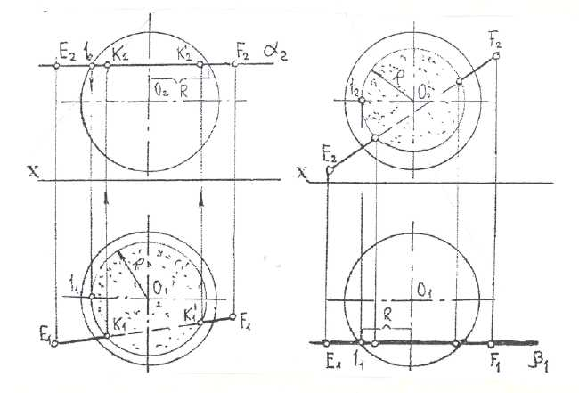
Рис. 17

ЛЕКЦИЯ № 8
Взаимное пересечение двух поверхностей
Линия пересечения двух поверхностей – геометрическое место точек, принадлежащих одновременно обеим поверхностям.
Наиболее распространенный способ построения линии пересечения двух поверхностей – это способ посредников. В качестве посредников могут быть использованы проецирующие плоскости, плоскости общего положения, шаровые поверхности.
Как правило, построение линии пересечения следует начинать с определения опорных точек - это точки, расположенные на контурах поверхностей - так называемые точки смены видимости, крайние левые или крайние правые. Остальные точки называются промежуточными, или случайными (рис.1).
Следует помнить, что проекция линии пересечения всегда лежит в площади наложения. Площадь наложения - это площадь, общая для двух пересекающихся поверхностей (рис.2). При построении линии пересечения двух поверхностей могут встретиться два случая. В первом случае все рёбра или образующие одной поверхности участвуют в пересечении. В этом случае Линии пересечения образуют две замкнутые кривые или ломаные линии. Такое пересечение называется полным.
Во втором случае в пересечении участвуют не все рёбра или образующие одной из поверхностей. Такое пересечение называется частичным. Линия пресечения в этом случае представляет собой одну замкнутую кривую линию.

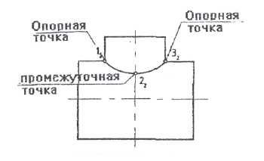 | 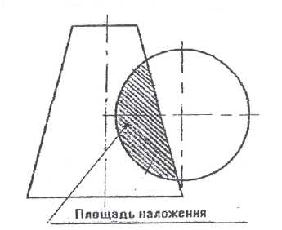
Рис. 1 | Рис. 2
Пересечение призмы и пирамиды.

Для определения точек линии пересечения используются горизонтально-проецирующие плоскости α, β, γ. Рёбра ЕЕ' и FF' в пересечении не участвуют. Определение точек линии пересечения сводится (как и в ранее рассматриваемых примерах) к определению точки пересечения ребра (как прямой) с плоскостью грани фигуры. В данном случае, так как два ребра призмы в пересечении не участвуют, следует определить точки пересечения ребра DD' с гранями ASB и BSC (рис.3). Для этого заключаем ребро DD' в горизонтально-проецирующую плоскость α. Затем находим линию пересечения вспомогательной плоскости α с гранью ASB - это будет линия КМ - и с гранью BSC - это будет линия LN.
На горизонтальной проекции они совпадут со следом плоскости α₁. На фронтальной проекции точка 1₂ пересечения D₂D₂' с К₂М₂ и точка 2₂ пересечения D₂D₂' с L₂M₂ будут являться точками, принадлежащими линии пересечения. Чтобы определить точки пересечения ребра пирамиды SA с гранями призмы FF', D₁D' и D₁D', EE', заключаем ребро SA в горизонтально-проецирующую плоскость β. Находим линию пересечения её PQ с гранью FF', DD' и линию пересечения RQ с гранью DD', ЕЕ'. Точки пересечения 3, 4 с этими линиями пересечения дадут нам искомые точки. Все остальные построения аналогичны рассмотренным и понятны из чертежа.

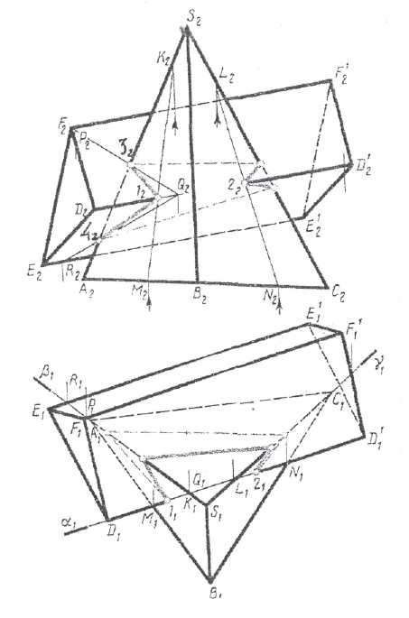
Рис. 3

На рис.4 приведён пример пересечения призмы с цилиндром. Все построения понятны из чертежа.

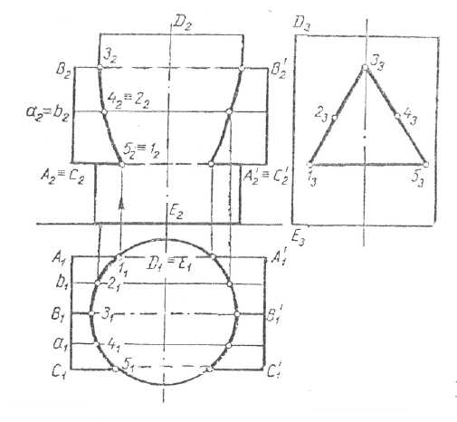
Рис. 4

На рис.5 приведён пример пересечения конуса с цилиндром. Линия пересечения построена с помощью плоскостей посредников. Последовательность построения понятна из чертежа. Здесь представлено полное пересечение.

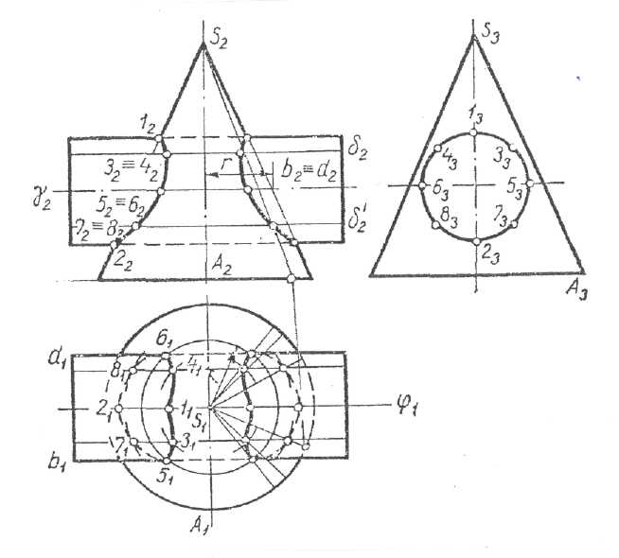
Рис. 5

На рис.6 даётся пример пересечения цилиндра с конусом. Как и в предыдущем случае, линия пересечения определяется с помощью плоскостей-посредников. Линия пересечения здесь представляет одну замкнутую линию. Это будет частичное пересечение. Построение линии пересечения понятно из чертежа.

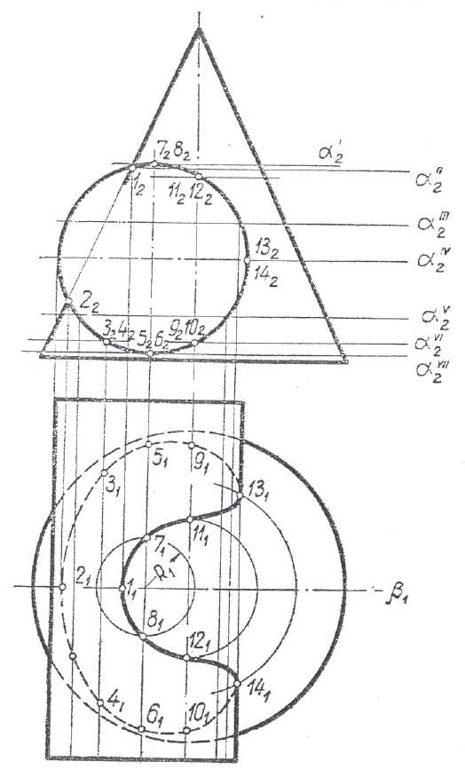
Рис. 6

На рис.7 дается построение линии пересечения цилиндра с шаром. Построение точек линии пересечения определяется с помощью вспомогательных плоскостей частного положения.
Это плоскости дважды проецирующие - горизонтальные. Такая плоскость пересекает обе поверхности по окружности. Сначала находим эти точки на горизонтальной проекции, а затем проецируем на фронтальный след проецирующей плоскости. Построения понятны из чертежа.
В задаче, приведённой на рис.8 для определение точек линии пересечения в основном используются плоскости, параллельные плоскости П₂ - фронтальные плоскости. Эти плоскости пересекают поверхность шара по окружности, а поверхность цилиндра по образующим. На их пересечении получаем точки 1, 2, 5, 6 и др. Низшую точку А и высшую точку В находим на пересечении с поверхностью шара тех образующих цилиндра, которые расположены в горизонтально-проецирующей плоскости β, проходящей через ось цилиндра и центр шара. Остальные построения понятны из чертежа.

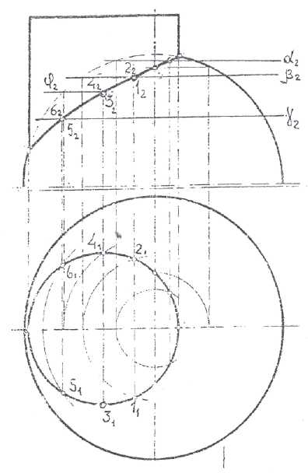 | 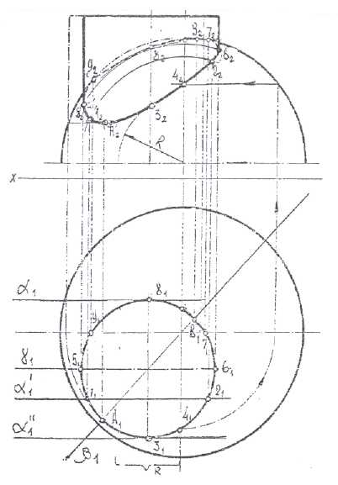
Рис. 7 | Рис. 8

Построение линии пересечения конуса с наклонным цилиндром.

Оси вращения этих поверхностей пересекаются и параллельны плоскости П₂. Следовательно, для определения линии пересечения (линии перехода) можно использовать сферические посредники. Все построения выполняются на основании приёмов, разобранных ранее и понятны из чертежа (рис.9).

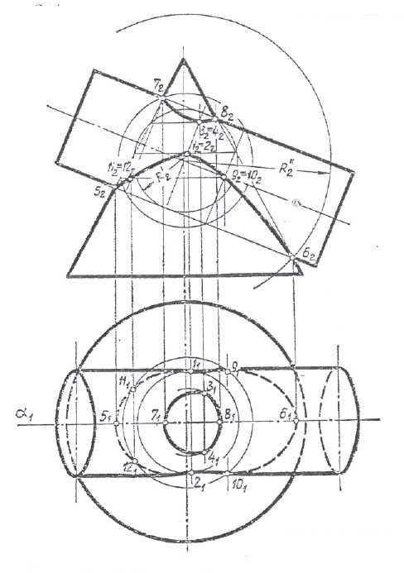
Рис. 9

Частные примеры пересечения поверхностей вращения второго порядка.

В том случае, когда две пересекающиеся поверхности второго порядка (цилиндр и конус) касаются третьей поверхности второго порядка (в данном случае шара), имеет место следующее положение. Две поверхности второго порядка пересекаются по двум плоским, если эти поверхности описаны около третьей поверхности второго порядка или вписаны в неё (рис.10). Линии пересечения двух цилиндров, двух конусов или цилиндра и конуса, описанные около сферы, будут плоскими кривыми - эллипсами, фронтальные проекции которых представляют собой отрезки прямых (рис.10).
На рис.11 вынесенными сечениями показан действительный вид двух плоских кривых (эллипсов), получившихся при пересечении цилиндра и конуса, описанных около одного и того же шара.

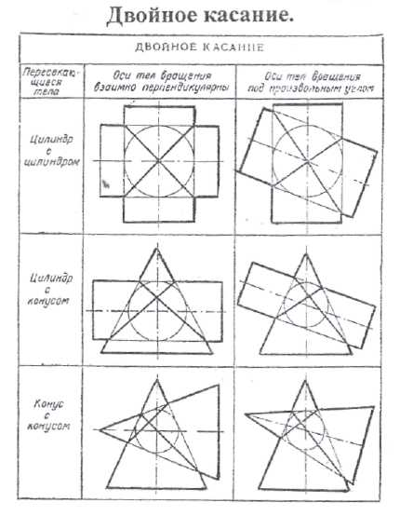 | 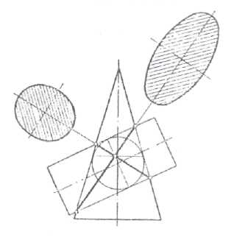
Рис. 10 | Рис. 11

ПРИЛОЖЕНИЕ 6

ПЕРЕЧЕНЬ УЧЕБНО-МЕТОДИЧЕСКИХ МАТЕРИАЛОВ, РАЗРАБОТАННЫХ НА КАФЕДРЕ ПО ДИСЦИПЛИНЕ

№ п/п | Наименование  издания | Вид издания (учебник, учебное пособие, методические указания, компьютерная программа) | Автор (авторы) | Год  издания | Место хранения и количество
1 | Начертательная геометрия | Методические  указания | Цеханов Ю.А., Л.В. Менченко,  Н.Л.Золотарева,  Е.В. Платежова | 2010 | Библиотека – 100 экз., электронная копия на сайте ВГАСУ
2 | Инженерная  графика | Учебное пособие | Н.Л.Золотарева,  Л.В. Менченко | 2013 | Библиотека – 100 экз., электронная копия на сайте ВГАСУ
3 | Инженерная  графика | Учебное пособие | Н.Л.Золотарева,  Цеханов Ю.А.,  Л.В. Менченко | 2012 | Библиотека – 100 экз., электронная копия на сайте ВГАСУ
4 | Инженерная графика | Методические  указания | Н.Л.Золотарева,  Цеханов Ю.А.,  Л.В. Менченко | 2012 | Библиотека – 100 экз., электронная копия на сайте ВГАСУ

Зав. кафедрой ______Авдеев В.П.________ (Ф.И.О.)

МЕТОДИЧЕСКИЕ МАТЕРИАЛЫ ДЛЯ ТЕКУЩЕГО, ПРОМЕЖУТОЧНОГО И ИТОГОВОГО КОНТРОЛЯ

ЭКЗАМЕНАЦИОННЫЕ БИЛЕТЫ

Министерство образования и науки  Российской Федерации  Федеральное государственное бюджетное образовательное учреждение высшего профессионального образования | «УТВЕРЖДАЮ»  Зав. кафедрой ______________  «____»____________2015 г.
ВОРОНЕЖСКИЙ ГОСУДАРСТВЕННЫЙ  АРХИТЕКТУРНО-СТРОИТЕЛЬНЫЙ  УНИВЕРСИТЕТ | Факультет  Кафедра информатики и графики  Дисциплина начертательная геометрия  Курс 1-ый
Экзаменационный билет 1
1.Определить натуральную величину треугольника методом замены плоскостей проекций.
2. Построить линию пересечения поверхностей.

Экзаменатор_________Менченко Л.В.
____________________________________________________________________
Министерство образования и науки  Российской Федерации  Федеральное государственное бюджетное образовательное учреждение высшего профессионального образования | «УТВЕРЖДАЮ»  Зав. кафедрой ______________  «____»____________2015 г.
ВОРОНЕЖСКИЙ ГОСУДАРСТВЕННЫЙ  АРХИТЕКТУРНО-СТРОИТЕЛЬНЫЙ  УНИВЕРСИТЕТ | Факультет  Кафедра информатики и графики  Дисциплина начертательная геометрия  Курс 1-ый
Экзаменационный билет 2

- Определить расстояние от точки до плоскости, заданной треугольником .
- Найти точки пересечения прямой с поверхностью пирамиды. Построить их аксонометрическую проекцию.

Экзаменатор_________ Менченко Л.В.

Министерство образования и науки  Российской Федерации  Федеральное государственное бюджетное образовательное учреждение высшего профессионального образования | «УТВЕРЖДАЮ»  Зав. кафедрой ______________  «____»____________2015 г.
ВОРОНЕЖСКИЙ ГОСУДАРСТВЕННЫЙ  АРХИТЕКТУРНО-СТРОИТЕЛЬНЫЙ  УНИВЕРСИТЕТ | Факультет  Кафедра информатики и графики  Дисциплина начертательная геометрия  Курс 1-ый
Экзаменационный билет 3
1. Определить натуральную величину треугольника методом вращения.
2. Построить линию пересечения многогранников.

Экзаменатор_________ Менченко Л.В.
____________________________________________________________________
Министерство образования и науки  Российской Федерации  Федеральное государственное бюджетное образовательное учреждение высшего профессионального образования | «УТВЕРЖДАЮ»  Зав. кафедрой ______________  «____»____________2015 г.
ВОРОНЕЖСКИЙ ГОСУДАРСТВЕННЫЙ  АРХИТЕКТУРНО-СТРОИТЕЛЬНЫЙ  УНИВЕРСИТЕТ | Факультет  Кафедра информатики и графики  Дисциплина начертательная геометрия  Курс 1-ый
Экзаменационный билет 4

1. Определить натуральную величину треугольника методом плоско параллельного перемещения.
2. Построить две проекции пирамиды с вырезом.

Экзаменатор_________ Менченко Л.В.

Министерство образования и науки  Российской Федерации  Федеральное государственное бюджетное образовательное учреждение высшего профессионального образования | «УТВЕРЖДАЮ»  Зав. кафедрой ______________  «____»____________2015 г.
ВОРОНЕЖСКИЙ ГОСУДАРСТВЕННЫЙ  АРХИТЕКТУРНО-СТРОИТЕЛЬНЫЙ  УНИВЕРСИТЕТ | Факультет  Кафедра информатики и графики  Дисциплина начертательная геометрия  Курс 1-ый
Экзаменационный билет 5

1. Найти точку пересечения прямой с плоскостью, заданной треугольником. Определить видимость.
2. Построить две проекции конуса с вырезом.

Экзаменатор_________ Менченко Л.В.
____________________________________________________________________
Министерство образования и науки  Российской Федерации  Федеральное государственное бюджетное образовательное учреждение высшего профессионального образования | «УТВЕРЖДАЮ»  Зав. кафедрой ______________  «____»____________2015 г.
ВОРОНЕЖСКИЙ ГОСУДАРСТВЕННЫЙ  АРХИТЕКТУРНО-СТРОИТЕЛЬНЫЙ  УНИВЕРСИТЕТ | Факультет  Кафедра информатики и графики  Дисциплина начертательная геометрия  Курс 1-ый
Экзаменационный билет 6

1.Определить расстояние от точки D до плоскости, заданной треугольником (АВC).
2.Найти точки пересечения прямых АВ и СD с поверхностью пирамиды. Построить их аксонометрическую проекцию.

Экзаменатор_________ Менченко Л.В.

Министерство образования и науки  Российской Федерации  Федеральное государственное бюджетное образовательное учреждение высшего профессионального образования | «УТВЕРЖДАЮ»  Зав. кафедрой ______________  «____»____________2015 г.
ВОРОНЕЖСКИЙ ГОСУДАРСТВЕННЫЙ  АРХИТЕКТУРНО-СТРОИТЕЛЬНЫЙ  УНИВЕРСИТЕТ | Факультет  Кафедра информатики и графики  Дисциплина начертательная геометрия  Курс 1-ый
Экзаменационный билет 7

- Определить расстояние между параллельными прямыми AB и CD.
- Построить проекции конуса и его развертку.

Экзаменатор_________ Менченко Л.В.
____________________________________________________________________
Министерство образования и науки  Российской Федерации  Федеральное государственное бюджетное образовательное учреждение высшего профессионального образования | «УТВЕРЖДАЮ»  Зав. кафедрой ______________  «____»____________2015 г.
ВОРОНЕЖСКИЙ ГОСУДАРСТВЕННЫЙ  АРХИТЕКТУРНО-СТРОИТЕЛЬНЫЙ  УНИВЕРСИТЕТ | Факультет  Кафедра информатики и графики  Дисциплина начертательная геометрия  Курс 1-ый
Экзаменационный билет 8

1. Определить расстояние от точки D до плоскости, заданной треугольником (АВC).
2. Найти точки пересечения прямых АВ и СD с поверхностью пирамиды. Построить их аксонометрическую проекцию.

Экзаменатор_________ Менченко Л.В.

Министерство образования и науки  Российской Федерации  Федеральное государственное бюджетное образовательное учреждение высшего профессионального образования | «УТВЕРЖДАЮ»  Зав. кафедрой ______________  «____»____________2015 г.
ВОРОНЕЖСКИЙ ГОСУДАРСТВЕННЫЙ  АРХИТЕКТУРНО-СТРОИТЕЛЬНЫЙ  УНИВЕРСИТЕТ | Факультет  Кафедра информатики и графики  Дисциплина начертательная геометрия  Курс 1-ый
Экзаменационный билет 9

1. Определить расстояние между параллельными прямыми AB и CD.
2. Построить проекции конуса и его развертку.

Экзаменатор_________ Менченко Л.В.
___________________________________________________________________________
Министерство образования и науки  Российской Федерации  Федеральное государственное бюджетное образовательное учреждение высшего профессионального образования | «УТВЕРЖДАЮ»  Зав. кафедрой ______________  «____»____________2015 г.
ВОРОНЕЖСКИЙ ГОСУДАРСТВЕННЫЙ  АРХИТЕКТУРНО-СТРОИТЕЛЬНЫЙ  УНИВЕРСИТЕТ | Факультет  Кафедра информатики и графики  Дисциплина начертательная геометрия  Курс 1-ый
Экзаменационный билет 10

1. Определить расстояние от точки D до плоскости, заданной треугольником (АВC).
2. Найти точки пересечения прямых АВ и СD с поверхностью пирамиды. Построить их аксонометрическую проекцию.

Экзаменатор_________ Менченко Л.В.

Министерство образования и науки  Российской Федерации  Федеральное государственное бюджетное образовательное учреждение высшего профессионального образования | «УТВЕРЖДАЮ»  Зав. кафедрой ______________  «____»____________2015 г.
ВОРОНЕЖСКИЙ ГОСУДАРСТВЕННЫЙ  АРХИТЕКТУРНО-СТРОИТЕЛЬНЫЙ  УНИВЕРСИТЕТ | Факультет  Кафедра информатики и графики  Дисциплина начертательная геометрия  Курс 1-ый
Экзаменационный билет 11

1. Определить расстояние между параллельными прямыми AB и CD.
2. Построить проекции конуса и его развертку.

Экзаменатор_________ Менченко Л.В.
___________________________________________________________________________
Министерство образования и науки  Российской Федерации  Федеральное государственное бюджетное образовательное учреждение высшего профессионального образования | «УТВЕРЖДАЮ»  Зав. кафедрой ______________  «____»____________2015 г.
ВОРОНЕЖСКИЙ ГОСУДАРСТВЕННЫЙ  АРХИТЕКТУРНО-СТРОИТЕЛЬНЫЙ  УНИВЕРСИТЕТ | Факультет  Кафедра информатики и графики  Дисциплина начертательная геометрия  Курс 1-ый
Экзаменационный билет 12
1. Определить расстояние от точки D до плоскости, заданной треугольником (АВC).
2. Найти точки пересечения прямых АВ и СD с поверхностью пирамиды. Построить их аксонометрическую проекцию.

Экзаменатор_________ Менченко Л.В.

Министерство образования и науки  Российской Федерации  Федеральное государственное бюджетное образовательное учреждение высшего профессионального образования | «УТВЕРЖДАЮ»  Зав. кафедрой ______________  «____»____________2015 г.
ВОРОНЕЖСКИЙ ГОСУДАРСТВЕННЫЙ  АРХИТЕКТУРНО-СТРОИТЕЛЬНЫЙ  УНИВЕРСИТЕТ | Факультет  Кафедра информатики и графики  Дисциплина начертательная геометрия  Курс 1-ый
Экзаменационный билет 13

1. Определить расстояние между параллельными прямыми AB и CD.
2. Построить проекции конуса и его развертку.

Экзаменатор_________ Менченко Л.В.
____________________________________________________________________
Министерство образования и науки  Российской Федерации  Федеральное государственное бюджетное образовательное учреждение высшего профессионального образования | «УТВЕРЖДАЮ»  Зав. кафедрой ______________  «____»____________2015 г.
ВОРОНЕЖСКИЙ ГОСУДАРСТВЕННЫЙ  АРХИТЕКТУРНО-СТРОИТЕЛЬНЫЙ  УНИВЕРСИТЕТ | Факультет  Кафедра информатики и графики  Дисциплина начертательная геометрия  Курс 1-ый
Экзаменационный билет 14

1. Определить расстояние от точки D до плоскости, заданной треугольником (АВC).
2. Найти точки пересечения прямых АВ и СD с поверхностью пирамиды. Построить их аксонометрическую проекцию.

Экзаменатор_________ Менченко Л.В.

Министерство образования и науки  Российской Федерации  Федеральное государственное бюджетное образовательное учреждение высшего профессионального образования | «УТВЕРЖДАЮ»  Зав. кафедрой ______________  «____»____________2015 г.
ВОРОНЕЖСКИЙ ГОСУДАРСТВЕННЫЙ  АРХИТЕКТУРНО-СТРОИТЕЛЬНЫЙ  УНИВЕРСИТЕТ | Факультет  Кафедра информатики и графики  Дисциплина начертательная геометрия  Курс 1-ый
Экзаменационный билет 15
1. Определить расстояние между параллельными прямыми AB и CD.
2. Построить проекции конуса и его развертку.

Экзаменатор_________ Менченко Л.В.
____________________________________________________________________
Министерство образования и науки  Российской Федерации  Федеральное государственное бюджетное образовательное учреждение высшего профессионального образования | «УТВЕРЖДАЮ»  Зав. кафедрой ______________  «____»____________2015 г.
ВОРОНЕЖСКИЙ ГОСУДАРСТВЕННЫЙ  АРХИТЕКТУРНО-СТРОИТЕЛЬНЫЙ  УНИВЕРСИТЕТ | Факультет  Кафедра информатики и графики  Дисциплина начертательная геометрия  Курс 1-ый
Экзаменационный билет 16

1. Определить расстояние от точки D до плоскости, заданной треугольником (АВC).
2. Найти точки пересечения прямых АВ и СD с поверхностью пирамиды. Построить их аксонометрическую проекцию.

Экзаменатор_________ Менченко Л.В.

Министерство образования и науки  Российской Федерации  Федеральное государственное бюджетное образовательное учреждение высшего профессионального образования | «УТВЕРЖДАЮ»  Зав. кафедрой ______________  «____»____________2015 г.
ВОРОНЕЖСКИЙ ГОСУДАРСТВЕННЫЙ  АРХИТЕКТУРНО-СТРОИТЕЛЬНЫЙ  УНИВЕРСИТЕТ | Факультет  Кафедра информатики и графики  Дисциплина начертательная геометрия  Курс 1-ый
Экзаменационный билет 17
1. Определить расстояние между параллельными прямыми AB и CD.
2. Построить проекции конуса и его развертку.

Экзаменатор_________ Менченко Л.В.
____________________________________________________________________
Министерство образования и науки  Российской Федерации  Федеральное государственное бюджетное образовательное учреждение высшего профессионального образования | «УТВЕРЖДАЮ»  Зав. кафедрой ______________  «____»____________2015 г.
ВОРОНЕЖСКИЙ ГОСУДАРСТВЕННЫЙ  АРХИТЕКТУРНО-СТРОИТЕЛЬНЫЙ  УНИВЕРСИТЕТ | Факультет  Кафедра информатики и графики  Дисциплина начертательная геометрия  Курс 1-ый
Экзаменационный билет 18

1. Определить расстяние от точки D до плоскости, заданной треугольником (АВC).
2. Найти точки пересечения прямых АВ и СD с поверхностью пирамиды. Построить их аксонометрическую проекцию.

Экзаменатор_________ Менченко Л.В.

Министерство образования и науки  Российской Федерации  Федеральное государственное бюджетное образовательное учреждение высшего профессионального образования | «УТВЕРЖДАЮ»  Зав. кафедрой ______________  «____»____________2015 г.
ВОРОНЕЖСКИЙ ГОСУДАРСТВЕННЫЙ  АРХИТЕКТУРНО-СТРОИТЕЛЬНЫЙ  УНИВЕРСИТЕТ | Факультет  Кафедра информатики и графики  Дисциплина начертательная геометрия  Курс 1-ый
Экзаменационный билет 19
1. Определить расстояние между параллельными прямыми AB и CD.
2. Построить проекции конуса и его развертку.

Экзаменатор_________ Менченко Л.В.
____________________________________________________________________
Министерство образования и науки  Российской Федерации  Федеральное государственное бюджетное образовательное учреждение высшего профессионального образования | «УТВЕРЖДАЮ»  Зав. кафедрой ______________  «____»____________2015 г.
ВОРОНЕЖСКИЙ ГОСУДАРСТВЕННЫЙ  АРХИТЕКТУРНО-СТРОИТЕЛЬНЫЙ  УНИВЕРСИТЕТ | Факультет  Кафедра информатики и графики  Дисциплина начертательная геометрия  Курс 1-ый
Экзаменационный билет 20

1. Определить расстояние от точки D до плоскости, заданной треугольником (АВC).
2. Найти точки пересечения прямых АВ и СD с поверхностью пирамиды. Построить их аксонометрическую проекцию.

Экзаменатор_________ Менченко Л.В.

Министерство образования и науки  Российской Федерации  Федеральное государственное бюджетное образовательное учреждение высшего профессионального образования | «УТВЕРЖДАЮ»  Зав. кафедрой ______________  «____»____________2015 г.
ВОРОНЕЖСКИЙ ГОСУДАРСТВЕННЫЙ  АРХИТЕКТУРНО-СТРОИТЕЛЬНЫЙ  УНИВЕРСИТЕТ | Факультет  Кафедра информатики и графики  Дисциплина начертательная геометрия  Курс 1-ый
Экзаменационный билет 21

1. Определить расстояние между параллельными прямыми AB и CD.
2. Построить проекции конуса и его развертку.

Экзаменатор_________ Менченко Л.В.
____________________________________________________________________
Министерство образования и науки  Российской Федерации  Федеральное государственное бюджетное образовательное учреждение высшего профессионального образования | «УТВЕРЖДАЮ»  Зав. кафедрой ______________  «____»____________2015 г.
ВОРОНЕЖСКИЙ ГОСУДАРСТВЕННЫЙ  АРХИТЕКТУРНО-СТРОИТЕЛЬНЫЙ  УНИВЕРСИТЕТ | Факультет  Кафедра информатики и графики  Дисциплина начертательная геометрия  Курс 1-ый
Экзаменационный билет 22
1. Определить расстояние от точки D до плоскости, заданной треугольником (АВC).
2. Найти точки пересечения прямых АВ и СD с поверхностью пирамиды. Построить их аксонометрическую проекцию.

Экзаменатор_________ Менченко Л.В.

ПРИЛОЖЕНИЕ 7

Федеральное государственное бюджетное образовательное учреждение
высшего профессионального образования
«Воронежский государственный архитектурно-строительный университет»

ТОЛКОВЫЙ СЛОВАРЬ ТЕРМИНОВ
(ГЛОССАРИЙ)

НАЧЕРТАТЕЛЬНАЯ ГЕОМЕТРИЯ

Менченко Л.В.
Кафедра «Информатики и графики»

А
АКСОНОМЕТРИЯ (греч. axon — ось и metreo — измеряю). Способ изображения предметов путем параллельного проектирования их вместе с осями прямоугольных координат, к которым отнесен предмет, на одну плоскость проекций.
Б
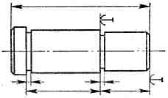
БАЗА. Поверхность, линия или точка, относительно которой указывают расположение других поверхностей в собранном узле или в самой детали. Базы разделяют на конструкторские и технологические. Конструкторскими базами называют поверхности, линии или точки детали, по отношению к которым ориентируют другие элементы детали или другие детали изделия при их конструировании. Технологическими базами называются поверхности, линии или точки, относительно которых удобно определять положение других поверхностей этой детали при обработке или измерении их. На технологических чертежах базы отмечаются особым знаком.
БУМАГА МИЛЛИМЕТРОВАЯ. Бумага с нанесенной на ней сеткой миллиметровых квадратиков. Сетка выполнена в светлых тонах; каждая десятая линия толще других девяти для выделения сантиметровых Квадратов. На такой бумаге чертят схемы, диаграммы, графики, эскизы, так как сетка облегчает их выполнение.
БУМАГА ЧЕРТЕЖНАЯ. Бумага чертежная выпускается в соответствии с ГОСТом, в рулонах (ролевая) и в листах (флатовая) марки В (высшей) и марки О (обыкновенной). На бумаге высших сортов акварельные краски, чернила и тушь не расплываются; она прочнее и долговечнее, вес около 200 г!м2. У чертежной бумаги одна сторона более гладкая, чем другая; на гладкой стороне чертят, на более шероховатой рисуют. Хорошая бумага не должна ворситься при вытирании карандашных линий резинкой. Для выполнения бескопировальных чертежей существует прозрачная бумага - карандашная калька. Чертят на ней специальными карандашами.
В
ВАЛ. Стержень, вращающийся в опорах и предназначенный передавать крутящий момент от одной детали к другой. В отличие от осей, которые только поддерживают детали, валы работают одновременно на изгиб и кручение. Иногда валы несут дополнительно и сжимающие или растягивающие осевые нагрузки.
ВЕНТИЛЬ (нем. Ventil — клапан). Запорное и дросселирующее устройство, чаще всего с клапаном тарельчатой формы, для ручного и автоматического управления поступлением жидкости, пара или газа по трубопроводу.
ВЕРШИНА. Элемент кривых линий, геометрических фигур или тел, например точка пересечения двух сторон многоугольника.
ВИД. Изображение обращенной к наблюдателю видимой части поверхности предмета. С целью уменьшения количества изображений допускается на видах показывать и невидимые части поверхности предмета при помощи штриховых линий. Основные виды: вид спереди, вид сверху, вид слева, вид справа, вид снизу, вид сзади. Вид спереди называется также главным видом. Кроме основных на чертеже могут быть дополнительные и местные виды. Количество видов должно быть наименьшим, однако достаточным для получения исчерпывающего представления о форме предмета.
ВИД ГЛАВНЫЙ. Изображение предмета на фронтальной плоскости проекций — вид спереди.
ВИД ДОПОЛНИТЕЛЬНЫЙ. Изображение предмета или какой-либо части его на дополнительной плоскости проекций. Дополнительные виды отмечаются на чертеже надписью типа «А», а у связанного с дополнительным видом изображения предмета должна быть поставлена стрелка, указывающая направление взгляда, с соответствующим буквенным обозначением (см. ГОСТ 2.305—68).
ВИДИМОСТЬ НА ЧЕРТЕЖЕ. Для удобочитаемости чертежей применяется условность в изображении видимых и невидимых линий. Видимый контур предмета изображается сплошной основной линией, а невидимая часть его в случае необходимости изображается штриховой линией в два-три раза тоньше первой.
ВИНТ. Цилиндрический или конический стержень, имеющий резьбовую часть.
ВИНТОВАЯ ПОВЕРХНОСТЬ. Поверхность с винтовой направляющей.
ВИТОК РЕЗЬБЫ. Часть винтовой нитки, соответствующая одному обороту винта.
ВЫСОТА ИСХОДНОГО ПРОФИЛЯ РЕЗЬБЫ. Для цилиндрической резьбы — высота остроугольного профиля Н, полученного путем продолжения боковых сторон профиля до их пересечения.
Г
ГАЙКА. Резьбовое изделие шестигранной, круглой или квадратной формы, имеющее нарезанное отверстие для навинчивания на болт или шпильку.
ГЕОМЕТРИЯ НАЧЕРТАТЕЛЬНАЯ. Раздел геометрии, в котором изучаются методы изображения пространственных форм на плоскости или другой поверхности.
ГЕОМЕТРИЧЕСКОЕ ТЕЛО. Некоторая замкнутая часть пространства, ограниченная плоскими или кривыми поверхностями.
ГЛАВНОЕ ИЗОБРАЖЕНИЕ. Изображение на фронтальной плоскости проекций.
ГОСТ (Государственный Стандарт). Устанавливает Госстандарт РФ на массовую и серийную продукцию производственно-технического назначения и товары народного потребления, а также на общетехнические нормы, термины, обозначения, единицы измерения, классификацию и кодирование, организацию производства и т. д. Производственные и учебные чертежи выполняют согласно ГОСТам ЕСКД и ЕСТД (см. ЕСКД).
ГРАФИКА ИНЖЕНЕРНАЯ. Комплекс дисциплин (начертательная геометрия, теория перспективы, техническое и архитектурное черчение и рисование и пр.), заключающий в себе необходимый объем знаний для выполнения графических работ инженерной практики.
Д
ДИАМЕТР. Прямая, проходящая через центр поверхности и соединяющая противоположные точки сферы, эллипсоида вращения и др.
ДЛИНА. Расстояние между конечными точками отрезка прямой.
Е
ЕСКД. Комплекс стандартов Единой системы конструкторской документации, которые содержат единые требования к выполнению, оформлению и обращению чертежей и других технических документов.
З
ЗАДАЧА МЕТРИЧЕСКАЯ. Геометрическая задача на построение фигур заданной величины или определение истинной величины отрезков, углов и плоских фигур на чертеже.
И
ИЗДЕЛИЕ. Всякий предмет производства или набор предметов, подлежащих изготовлению на предприятии (станок, набор чертежных инструментов и т. п.).
ИЗОМЕТРИЯ. Аксонометрическая проекция с коэффициентами искажения, равными по всем трем осям (р = q = r).
К
КОМПЛЕКС. Два и более специфицированных изделия, не соединенных на предприятии-изготовителе сборочными операциями, но предназначенных для выполнения взаимосвязанных эксплуатационных функций.
КОМПЛЕКСНЫЙ ЧЕРТЕЖ. Изображение предмета двумя или несколькими его ортогональными проекциями с сохранением проекционной связи.
КООРДИНАТНЫЕ ОСИ. Для определения положения точки в плоскости пользуются системой двух пересекающихся осей, расстояния от которых и определяют точку.
ЛИНИЯ. Всякую линию можно представить себе как траекторию движущейся точки.
ЛИНИЯ ОСЕВАЯ. Тонкая штрихпунктирная линия, изображающая на чертеже ось симметрии данного изображения или ось вращения тела.
ЛИНИИ ПОСТРОЕНИЯ. Геометрические построения, необходимые для выполнения изображения предмета, делают очень тонкими сплошными линиями, которые при обводке чертежа стирают резинкой.
М
МАШИНОСТРОИТЕЛЬНОЕ ЧЕРЧЕНИЕ. Раздел курса черчения, в котором изучаются условности выполнения и оформления производственных чертежей для машиностроительной промышленности.
МЕСТНЫЙ ВИД. Изображение отдельного, ограниченного места на поверхности предмета.
МЕТОД МОНЖА. В изображениях, выполненных методом Монжа, точка пространства ортогонально проектируется на две взаимно перпендикулярные плоскости — горизонтальную π₁ и фронтальную π₂.
МНОГОГРАННИК. Тело, ограниченное со всех сторон плоскими многоугольниками (гранями).
МНОГОУГОЛЬНИК . Фигура, ограниченная плоской замкнутой ломаной линией.
Н
НАНЕСЕНИЕ И ПРОСТАНОВКА РАЗМЕРОВ. Операции, наиболее ответственные и трудоемкие при выполнении чертежа, которые расчленяют на несколько последовательных этапов: а) выбирают базы (конструкторские или технологические), от которых должны быть проставлены все необходимые размеры; б) наносят выносные и размерные линии; в) вычисляют размеры (сопряженные и свободные) и проставляют их (при съемке с натуры размеры определяются измерением); г) рассчитывают и назначают допуски и посадки; д) назначают шероховатость поверхностей.
НАЧАЛО КООРДИНАТ. Точка пересечения осей прямоугольных координат.
О
ОБРАЗУЮЩАЯ. Линия, которая при своем движении образует какую-либо поверхность.
ОРТОГОНАЛЬНАЯ ПРОЕКЦИЯ. Параллельная проекция предмета на плоскость, полученная при помощи проектирующих лучей, перпендикулярных к плоскости проекций.
ОСНОВНАЯ НАДПИСЬ. Форма, размеры и содержание основной надписи для чертежей и других технических документов стандартизованы (ГОСТ 2.104—68).
П
ПЕРПЕНДИКУЛЯР. Прямая линия, образующая прямой угол с другой прямой или с плоскостью.
ПЛОСКОСТЬ ПРОЕКЦИЙ. Плоскость, на которой получают изображение оригинала при проектировании.
ПРИЗМА. Многогранник, у которого две грани, называемые основаниями, равные многоугольники с соответственно параллельными сторонами, а остальные грани, называемые боковыми, являются прямоугольниками, квадратами или параллелограммами.
ПРЯМАЯ ОБЩЕГО ПОЛОЖЕНИЯ. Прямая, расположенная наклонно ко всем плоскостям проекций.
ПРЯМАЯ ПРОФИЛЬНАЯ. Прямая, расположенная параллельно профильной плоскости.
ПРЯМАЯ УРОВНЯ. Прямая, параллельная любой плоскости проекций.
Р
РАЗМЕРНОСТЬ. В геометрии число измерений геометрической фигуры.
РАЗРЕЗ. Условное изображение предмета, мысленно рассеченного одной или несколькими плоскостями.
РАЗРЕЗ ЛОМАНЫЙ. Сложный разрез, выполненный на чертеже посредством двух пересекающихся плоскостей, из которых одна в большинстве случаев параллельна плоскости проекций.
РАЗРЕЗ СТУПЕНЧАТЫЙ. Сложный разрез, образованный двумя или более параллельными секущими плоскостями.
С
СКРЕЩИВАЮЩИЕСЯ ПРЯМЫЕ. Две прямые, которые не параллельны друг другу и не пересекаются.
СЛЕД ПЛОСКОСТИ. Прямая, по которой данная плоскость пересекается с плоскостью проекций.
СОПРЯЖЕНИЕ ПОВЕРХНОСТЕЙ. Плавный переход одной поверхности в другую.
СПЕЦИФИКАЦИЯ. Технический документ определенного содержания, составленный по особо разграфленной форме.
Т
ТИТУЛЬНЫЙ ЛИСТ. Заглавный лист книги, объяснительной записки, доклада и пр.
ТОЛЩИНА ЛИНИЙ. Толщина сплошной основной линии чертежа s должна быть в пределах от 0,6 до 1,5 мм в зависимости от величины и сложности изображения, а также от формата чертежа.
У
УКЛОН. Наклон одной прямой линии к другой определяют уклоном, т. е. величиной тангенса угла между ним.
Ф
ФРОНТАЛЬНАЯ ПРОЕКЦИЯ. Проекция на фронтальной плоскости.
Ц
ЦИЛИНДР. Тело, ограниченное цилиндрической поверхностью и двумя секущими ее плоскостями.
Э
ЭПЮР. В начертательной геометрии так называется изображение предмета в двух и более проекциях, выполненное методом Монжа, с сохранением проекционной связи между отдельными изображениями.
ЭСКИЗ. Чертеж временного характера, выполненный, как правило, без применения чертежных инструментов на любом материале без точного соблюдения масштаба.
ПРИЛОЖЕНИЕ 8

Федеральное государственное бюджетное образовательное учреждение
высшего профессионального образования
«Воронежский государственный архитектурно-строительный университет»

СПИСОК ОБОРУДОВАНИЯ,
ИСПОЛЬЗУЕМОГО ПРИ ИЗУЧЕНИИ ДИСЦИПЛИНЫ

НАЧЕРТАТЕЛЬНАЯ ГЕМЕТРИЯ

Менченко Л.В.
Кафедра «Информатики и графики»

Аудитории, оборудованные чертежными столами и экраном для иллюстрации лекционного материала с помощью полилюкса «Лектор», плакатами.

ПРИЛОЖЕНИЕ 9

Федеральное государственное бюджетное образовательное учреждение
высшего профессионального образования
«Воронежский государственный архитектурно-строительный университет»

ПЕРЕЧЕНЬ ТЕХНИЧЕСКИХ СРЕДСТВ, ПРОГРАММНОГО ОБЕСПЕЧЕНИЯ И ЭЛЕКТРОННЫХ ОБУЧАЮЩИХ МАТЕРИАЛОВ

НАЧЕРТАТЕЛЬНАЯ ГЕМЕТРИЯ

Менченко Л.В.
Кафедра «Информатики и графики»

Использование ГОСТов, стандартов, демонстрационных, справочных, информационных, рекламных и др. учебно-методических пособий и материалов в электронном виде.
Для работы в сети рекомендуется использовать сайты:
- http://encycl.yandex.ru (Энциклопедии и словари).
- http://www.t-agency.ru/geom/menu.html - В.Т. Тозик "Электронный учебник по начертательной геометрии"
- http://www.cad.dp.ua/stats/doc1.php - документация AutoCAD
- http://engineering-graphics.spb.ru/ - Электронный учебник по инженерной графике.
Для работы с электронными учебниками требуется программное средство Adobe Reader для Windows.
ПРИЛОЖЕНИЕ 10

Федеральное государственное бюджетное образовательное учреждение
высшего профессионального образования
«Воронежский государственный архитектурно-строительный университет»

ПРИМЕРНАЯ ТЕМАТИКА КУРСОВЫХ РАБОТ (ПРОЕКТОВ)

НАЧЕРТАТЕЛЬНАЯ ГЕМЕТРИЯ

Менченко Л.В.
Кафедра «Информатики и графики»

Не предусмотрены рабочей программой

ПРИЛОЖЕНИЕ 11

Федеральное государственное бюджетное образовательное учреждение
высшего профессионального образования
«Воронежский государственный архитектурно-строительный университет»

НАЧЕРТАТЕЛЬНАЯ ГЕМЕТРИЯ

Менченко Л.В.
Кафедра «Информатики и графики»

ВОПРОСЫ ДЛЯ ПОДГОТОВКИ К ЭКЗАМЕНУ

- Методы проецирования. Метод Монжа.
- Комплексный чертеж точки, прямой.
- Условие принадлежности точки прямой.
- Положение прямой относительно плоскостей проекций.
- Взаимное положение прямых.
- Проецирование прямого угла.
- Задание плоскостей.
- Положение плоскостей относительно плоскостей проекций.
- Условие принадлежности точки и прямой плоскости (на примере плоскости общего и частного положения).
- Главные линии плоскости (на примере плоскости общего положения).
- Пересечение прямой с плоскостью частного и общего положения.
- Пересечение плоскостей общего и частного положения.
- Способы построения линии пересечения 2^{х} плоскостей общего положения.
- Плоскости параллельные.
- Прямая параллельная плоскости.
- Метод прямоугольного треугольника.
- Метод замены плоскостей проекций (на примере прямой).
- Определение Н.В. плоскости частного и общего положения.
- Определение расстояния от точки до прямой; до плоскости.
- Определение расстояния между параллельными прямыми.
- Метод вращения (на примере плоскости частного положения).
- Многогранники. Задание призм и пирамид.
- Точка, прямая на поверхности многогранников.
- Пересечение многогранников и прямой.
- Пересечение многогранников плоскостью частного положения. Натуральная величина (Н.В.)сечения.
- Пересечение многогранников плоскостью общего положения. Натуральная величина (Н.В.)сечения.
- Пересечение многогранников.
- Поверхности вращения. Очерки.
- Пересечение прямой с поверхностью вращения.
- Пересечение поверхности вращения плоскостью частного положения.
- Пересечение поверхности вращения плоскостью общего положения. Н.В. сечения.
- Пересечение 2^{х} поверхностей вращения. Метод вспомогательных секущих плоскостей. Пересечение 2^{х} поверхностей вращения общего положения. Метод концентрических сфер.
Теория перспективы
1. К каким видам проекций относится перспектива?
2. Назовите элементы проецирующего аппарата перспективы.
3. В каких пределах находятся значение угла зрения?
4. Под каким углом к главному фасаду рекомендуется располагать основание картинной плоскости?
5. На какой высоте располагается линия горизонта?
6. Какие методы построения перспективы Вы знаете?
7. В чем сущность метода архитекторов?

ПРИЛОЖЕНИЕ 12

Федеральное государственное бюджетное образовательное учреждение
высшего профессионального образования
«Воронежский государственный архитектурно-строительный университет»

ПЕРЕЧЕНЬ ТЕМ РЕФЕРАТОВ

Не предусмотрены рабочей программой

ПРИЛОЖЕНИЕ 13

Федеральное государственное бюджетное образовательное учреждение
высшего профессионального образования
«Воронежский государственный архитектурно-строительный университет»

ТЕМАТИКА ДОМАШНИХ ЗАДАНИЙ

НАЧЕРТАТЕЛЬНАЯ ГЕМЕТРИЯ

Менченко Л.В.
Кафедра «Информатики и графики»
1 семестр
Работа № 1: «Правила оформления чертежей. Стандарты ЕСКД. Форматы. Масштабы. Линии чертежа. Нанесение размеров».
Работа № 2:«Метрические задачи».
Работа № 3: «Пересечение гранных поверхностей с плоскостью и прямой линией».
Работа № 4: «Пересечение поверхностей вращения с плоскостью и прямой линией».
Работа № 5: «Построение линии пересечения двух поверхностей».
Работа № 6: «Проектирование земляного сооружения».
Работа № 7: «Перспектива схематизированного здания».

ПРИЛОЖЕНИЕ 14

Федеральное государственное бюджетное образовательное учреждение
высшего профессионального образования
«Воронежский государственный архитектурно-строительный университет»

КАРТА ОБЕСПЕЧЕННОСТИ
ДИСЦИПЛИНЫ ЛИТЕРАТУРОЙ

ИНЖЕНЕРНАЯ ГРАФИКА

Менченко Л.В.
Кафедра «Информатики и графики»
№ П\П | Наименование дисциплин, входящих в заявленную образовательную программу | Кол-во обучающихся, изучающих дисциплину | Автор, название, место издания, год издания учебной литературы, вид и характеристика иных информационных ресурсов | Количество  экземпляров
Основная литература
1  2  3 | Геодезия  Инженерное обустройство территории  Геодезия | 35  35  35 | 1. Крылов Н.А., Иконников Г.С., Николаев В.Л., Лаврухина Н.М. Начертательная геометрия. Учебник для вузов – М.: Высшая школа, 2001.  2. Гордон В.О. Курс начертательной геометрии / В.О. Гордон, М.А. Семенцов- Огиевский. – М.: Высшая школа, 1988. – 487 с.: ил.  3.Начертательная геометрия. Метод. указания к решению домашних графических заданий для студентов 1-го курса специальности ЭУН дневной формы обучения / Воронеж. гос. арх. – строит. ун-т; сост.: Ю.А. Цеханов, Л.В. Менченко, Н.Л. Золотарева, Е.В. Платежова. - Воронеж, 2009.- 31 с. | 100  50  100
Дополнительная литература
4 | Геодезия | 35 | 1.Гордон В.О. Сборник задач по курсу начертательной геометрии: Учебное пособие / Гордон В.О., Иванов Ю.Б., Солнцева Т.Е. – 7-е изд., стер. – М.: Высш. шк., 2000. – 319 с.: ил. | 70
5 | Дисциплины профильной  направленности | 35 | 3.Золотарева Н.Л. Инженерная графика: учебное пособие для студентов, обучающихся по направлению 120300 (560600) «Землеустройства и кадастры» / Н.Л. Золотарева, Л.В. Менченко. – Воронеж, 2013. – 111 с. | 100

ПРИЛОЖЕНИЕ 15

Федеральное государственное бюджетное образовательное учреждение
высшего профессионального образования
«Воронежский государственный архитектурно-строительный университет»

СПИСОК СОКРАЩЕНИЙ И АББРЕВИАТУР

НАЧЕРТАТЕЛЬНАЯ ГЕМЕТРИЯ

Менченко Л.В.
Кафедра «Информатики и графики»
π₁ -Горизонтальная плоскость проекций
π₂ - Фронтальная плоскость проекций
π₃ -Профильная плоскость проекций
Х - Ось проекций (ось абсцисс)
Y - Ось проекций (ось ординат)
Z - Ось проекций (ось аппликат)
А_{Х}, А_{Y}, А_{Z} - Координаты точки А
В_{Х}, В_{Y}, В_{Z} - Координаты точки В
С_{Х}, С_{Y}, С_{Z}- Координаты точки С
А, В, С, D; 1, 2, 3, 4 - Точки в пространстве
А₁, В₁, С₁, D₁; 1₁, 2₁, 3₁, 4₁ - Горизонтальные проекции точек
А₂, В₂, С₂, D₂; 1₂, 2₂, 3₂, 4₂ - Фронтальные проекции точек
А₃, В₃, С₃, D₃; 1₃, 2₃, 3₃, 4₃ - Профильные проекции точек
А₁В₁, С₁D₁, ℓ₁ - Горизонтальные проекции линий
А₂В₂, С₂D₂, ℓ₂ - Фронтальные проекции линий
А₃В₃, С₃D₃, ℓ₃ - Профильные проекции линий
∟ - Прямой угол
≡ - Совпадение
║ - Параллельность
⊥ - Перпендикулярность
ϵ - Принадлежность для точки ( l ϵ АВ )

